Муниципальное учреждение дополнительного образования
«Центр развития творчества детей и юношества»

Диагностические материалы
к дополнительной общеобразовательной
общеразвивающей программе художественной
направленности
«Путешествие в волшебный мир природы»

возраст обучающихся 8 – 11 лет
3 года обучения

Автор:
Максимова Наталья Александровна,
педагог дополнительного образования

г. Киселевск

Содержание

2. | Пояснительная записка……………………………………………. | …3 - 16
3. | Система диагностики образовательных результатов…………… | …17
4. | Диагностические материалы  - вводная диагностика……………………………………………….  -промежуточная диагностика………………………………………  - итоговая диагностика………………………………………………  -тематическая диагностика………………………………………… | …18 - 20  …21 -25  …26 - 38  …39 - 70
 | Список литературы…………………………………………………. | …71
 | Приложения…………………………………………………………. | …72

Пояснительная записка

Декоративно-прикладное искусство воплощает в себе исторический опыт многих поколений и рассматривается как часть материальной и духовной культуры общества. Приобщение ребенка к данному искусству открывает большие возможности для его творческого развития, способствует глубокому воздействию на его внутренний мир, обладает нравственной, эстетической, познавательной ценностью. Занятия декоративно-прикладным творчеством формируют знания об истории декоративно-прикладного искусства, технологии изготовления тех или иных работ, развивают художественный вкус, творческое мышление, формируют трудовые навыки, воспитывают усидчивость, терпение, настойчивость.
Обучение в образовательном учреждении дополнительного образования детей (далее ОУ ДОД) – это свободный выбор ребенком вида и профиля деятельности, совместное творчество воспитанника и педагога, взаимная самореализация каждого из них. Для достижения высокого уровня освоения образовательной программы всеми детьми, необходима четкая организация образовательно-воспитательного процесса, одной из составляющих которого является диагностика образовательных результатов.
Педагогическая диагностика - особый вид деятельности, представляющий собой установление и изучение признаков, характеризующих состояние и результаты процесса обучения, и позволяющий на этой основе прогнозировать, определять возможные отклонения, пути их предупреждения, а также корректировать процесс обучения в целях повышения качества обучения.
Актуальность диагностики образовательных результатов обучающихся в творческих объединениях ОУ ДОД заложена в необходимости отслеживания результатов изучения дополнительной образовательной программы на разных этапах для выявления успехов, пробелов и недостатков в освоении материала как у отдельных обучающихся, так и у всей группы в целом.
Таким образом, целью диагностики образовательных результатов обучающихся является определение уровня усвоения учебного материала и ведение на основе полученных данных мониторинга образовательного процесса.
Задачами диагностики являются оперативное и своевременное выявление пробелов в учебном процессе, определение форм коррекционной работы.
Диагностика проводится в несколько этапов:
- вводная диагностика (проводится ежегодно в начале учебного года) – это выявление уровня подготовленности обучающихся к освоению образовательной программы;
- тематическая диагностика (проводится в конце изучения каждого раздела образовательной программы) - это определение уровня освоения учебного материала в рамках одного раздела (темы);
- промежуточная диагностика (проводится ежегодно в конце первого полугодия) – это изучение динамики освоения содержания образовательной программы обучающимися;
- итоговая диагностика (проводится ежегодно в конце учебного года) – это определение уровня освоения обучающимися программы или ее этапа.

Диагностика позволяет:
- получить информацию педагогу:
а) о результатах работы группы обучающихся в целом и каждого обучающегося в отдельности;
б) о результатах своей работы (узнать, насколько эффективны приемы обучения, определить неудачи в работе, что позволяет внести изменения в программу обучения);
- обучающимся:
а) повысить мотивацию в обучении;
б) более прилежно заниматься, вносить коррективы в свою творческую деятельность.

Диагностика выполняет следующие функции:
- Диагностическую – определяет уровень знаний, умений и навыков в соответствии с программными требованиями.
- Обучающую – способствует повторению и закреплению пройденного материала.
- Управляющую – обеспечивает управление процессом овладения знаниями, умениями и навыками благодаря использованию специальных учебных материалов и разработанной методике их применения в ходе контроля данных.
- Корректирующую – проявляется во внесении педагогом изменений в процессе обучения на основе полученных в ходе диагностики данных.
- Стимулирующую – создает положительные мотивы учения. Проведение или ожидание мероприятий стимулирует учебные действия обучающихся.
- Оценочную – позволяет вынести суждения о результатах деятельности

Дидактические требования к организации диагностики.
- Соответствие содержания диагностики программным требованиям.
- Объективность, достоверность содержания полученной информации.
- Необходимость анализа основных элементов подготовки обучающихся – уровня их теоретических знаний, умение применять знания на практике, степень развития самостоятельности в их применении.
- Ясность и четкость формулировок заданий.
- Гласность, оперативность и систематичность диагностики.
- Сочетание индивидуальных и коллективных форм диагностики.
- Дифференцированный характер выбора форм и методов диагностики.
- Использование нестандартных форм диагностики.
- Привлекательность результата, возможность использования результатов (творческих работ) в оформлении кабинета, как подарок, сувенир и др.

Эффективными формами организации диагностики учебной деятельности обучающихся младшего школьного возраста, занимающихся декоративно – прикладным творчеством являются групповая и индивидуальная (тест, индивидуальные карточки и др.) диагностика, при которой они вовлечены в интересную, захватывающую деятельность, дающую возможность показать свои знания и умения каждому ребенку. Диагностика не должна быть обременительной для любого возраста, но именно для младших школьников она должна стать праздником их трудолюбия и прилежания. Это позволяют сделать:
- занятия в форме соревнований и игр (конкурс, кроссворд, викторина, базар головоломок и т.д.);
- занятия, основанные на нетрадиционной организации учебного процесса (акция, оформление альбома, новогодний вернисаж, выпуск стенгазеты, презентация творческих работ, калейдоскоп умений, защита проекта);
- театрализованные занятия (презентация выставки, занятие воспоминаний, занятие-аукцион и т.д.).
Представленные диагностические материалы являются обобщённым результатом практического использования диагностики в творческом объединении «Природа и фантазия», работающего по образовательной программе «Путешествие в волшебный мир природы».
Диагностические материалы представляют все этапы диагностики (вводную, промежуточную, итоговую, тематическую (по разделам образовательной программы)), распределены по годам обучения и систематизированы.
Весь диагностический материал условно делятся на:
- теоретический (викторины, презентация творческих работ и выставки, тесты, кроссворд, игра);

- практический (выпуск стенгазеты, самостоятельная работа, творческое задание, конкурс поделок, акция, новогодний вернисаж, калейдоскоп умений, индивидуальные задания);

- комбинированный (игра, викторина, оформление альбома, конкурс новогодних поделок, защита проекта, тест, карточки с творческим заданием).

Аукцион знаний - форма обобщающего повторения и диагностики знаний, позволяет не только закрепить полученные знания, но и стимулирует познавательную деятельность обучающихся, активизирует интерес к ДПИ.
Правила проведения аукциона: обучающиеся делятся на 2 команды. На аукцион выставляются лоты-задания, команды по очереди имеют возможность их приобрести. Начальная цена лота– 5 баллов. За каждый правильный ответ команда получает 2 балла. Если в ответ представлен дополнительный интересный материал, команда получает 4 балла, когда лот продан. В конце аукциона каждая команда оплачивает «комиссионный сбор» - выполняет практическое задание.
Подсчет очков. Кроме командного счета, учитывается индивидуальный вклад каждого участника аукциона (во время аукциона за правильный ответ каждый участник получает специальную карточку: геометрическая фигурка, картинка и т. д.).
Акция – одна из нетрадиционных форм диагностики, в которой большое внимание уделяется нравственному воспитанию обучающихся, так как изготовленные поделки обучающиеся передают в дошкольные учреждения, школы-интернаты, детские дома, дома ветеранов и др.
Выставка — публичная демонстрация творческих работ обучающихся. Наряду с постоянной выставкой, где представлены лучшие работы обучающихся разных лет, в творческом объединении проходят периодические (временные) выставки в рамках диагностики образовательных результатов. Выставка оформляется по итогам занятия, а так же может состоять из заранее выполненных творческих работ. Обучающиеся готовят презентацию в форме театрализованного представления.
Викторина — вид игры, заключающийся в ответах на устные или письменные вопросы по определенной тематике. Викторины в основном отличаются друг от друга правилами, определяющими очерёдность ответов, тип и сложность вопроса, порядок определения победителей, а также вознаграждение за правильно данный ответ. Викторина – способствует закреплению знаний и диагностике уровня усвоения учебного материала.
«Игра - путь детей к познанию мира», - писал А. М. Горький. Игра обогащает знания, способствует проявлению способностей и наклонностей, совершенствует их. Игра — это еще и средство диагностики. Ребенок раскрывается в игре, воспринимает задания как игру, чувствует заинтересованность в получении верного результата, стремиться к лучшему из возможных решений. Игра в команде позволяет сплотить детский коллектив в единую группу, в единый организм, способный решать задачи более высокого уровня, нежели доступные одному ребенку, и зачастую - более сложные. Соревновательность в игре создает у обучающегося или группы обучающихся стремление выполнить задание быстрее и качественнее конкурента, что позволяет сократить время на выполнение задания с одной стороны, и добиться реально приемлемого результата с другой.
Конкурс – это соревнование, имеющее целью выявить лучших из числа участников. В диагностике образовательных результатов позволяет выявлять и развивать интересы и способности обучающихся, определять уровень сформированности их знаний, умений и навыков.
Кроссворд - одна из самых удобных игровых форм для повторения и проверки знаний обучающихся. Кроссворд расширяет их кругозор, развивает познавательный интерес, заставляет ребенка мобилизовать свои знания, способствует формированию интеллекта, развитию памяти и внимания.
Презентация — это общественное представление чего-либо нового, недавно появившегося, созданного. Презентация творческих работ представляет собой выступление обучающегося с рассказом о представленных работах (название, используемые материалы, технологии изготовления, реклама). Как правило, презентация имеет сюжет, сценарий и структуру, организованную для удобного восприятия информации и сопровождается музыкальным оформлением.
Работа с карточками - такая диагностика знаний обеспечивает индивидуальный и дифференцированный подход к обучающимся, позволяет проверить знания каждого ребенка. Карточки могут быть очень разными по содержанию, объему, оформлению. Кроме того, следует сделать карточки для сильных, средних и слабых учащихся, что позволяет использовать «зону ближайшего развития» каждого ученика, а, соответственно, поверить в свои возможности всем обучающимся.
Самостоятельная работа - традиционная форма диагностики знаний, которая по своему назначению делится на обучающую самостоятельную работу и контролирующую. Самостоятельная работа творческого характера позволит не только проверить определенные знания, умения, но и развивать творческие способности обучающихся.
Стенгазета создаётся на листе ватмана форматом А1 и посвящается праздникам или текущим событиям. Сочетает самодеятельность в живописи, поэзии и искусстве составления поздравительных текстов. А это даёт основания говорить о том, что стенгазета является видом изобразительного народного творчества. Стенгазета, выполненная обучающимися, сочетает различные виды техник - рисунок, аппликацию из разных материалов, коллаж, а так же содержит поздравления, заметки об истории декоративно-прикладного искусства или праздника, стихи, загадки, материал для рубрики «Это интересно».
Творческое задание - одна из форм диагностики, в которой обучающимся предлагается самостоятельно найти пути решения творческой задачи (составить эскиз, выбрать материалы, технологию изготовления поделки, изготовит поделку и т.д.). Творческие задания играют большую роль в формировании творческих способностей, развивают самостоятельность, инициативность, креативный подход к делу.
Защита проектов. Под проектом понимается самостоятельная творческая работа обучающихся, выполненная от идеи до ее воплощения в жизнь под контролем и при консультировании педагога. Как правило, проект разрабатывается группой обучающихся, защита проходит в торжественной обстановке, сопровождается награждением.
Тестовые задания – диагностика знаний осуществляется в форме ответов обучающихся на различные вопросы, записанные на специальных листах – заданиях. В тестах учитывается:
- возрастающая трудность (каждое последующее задание сложнее предыдущего);
- концентричность (каждое задание очерчивает свой круг вопросов, из которых складывается общий план темы).
Тесты предполагают объективную, заранее оговоренную условиями оценку знаний и направлены на корректную проверку подготовленности обучающихся. Они к тому же несут не только контролирующие функции, но и обучающие, поскольку содержание заданий стимулирует обучающихся не только к запоминанию знаний, но и к их осмыслению и систематизации.
Задания с пропусками могут использоваться в качестве заданий на применение полученных знаний. В число таких заданий включены тесты на дополнение, исправление или установление последовательности логического ряда и тесты, требующие краткого ответа (микро сочинения, кроссворды).
Задания в форме микро сочинений требуют умений точно и кратко выразить свои мысли (3-4 предложения на заданную тему).
Задания на дополнение схожи с предыдущим заданием. Однако если в первом случае пропуски заполняются за счет любого подходящего слова, предложения, то в тестах на дополнение, как правило, обучающиеся должны вписать элементы, заданные определенной последовательностью, логикой, поэтому подбор правильного ответа ограничен.
Задания на установление связи предназначены для проверки знаний конкретных явлений, фактов. Как правило, эти тесты представляют собой два столбика, содержащие какую-либо информацию (названия предметов, способы обработки материалов, определения, инструменты и др.), между которыми обучающиеся устанавливают связь (соответствие).
Задания с выбором ответа могут содержать разное количество, как самих вопросов, так и вариантов ответов. В хорошо подобранном тесте обучающимся приходится думать, сравнивать один вариант ответа с другим, выбрать логически верный ответ.
Задания с закрытыми ответами. Задача обучающегося выбрать из предложенных ответов правильный.
Творческое задание (впиши пропущенное слово, закончи предложения, ответь на вопрос.) Положительными моментами творческих тестов являются свобода в проявлении творчества. В отличие от тестов с приведенными ответами творческие тесты измеряют знания и умения на уровне воспроизведения, а не узнавания. Таким образом, они более сложны для обучающихся и являются более глубокой проверкой.

Содержание диагностических материалов разработано в соответствии с содержанием образовательной программы. Для освоения программы обучающимся 1 года обучения необходимо обладать первоначальными знаниями и умениями. Для определения этого уровня разработано (вводная диагностика) творческое задание «Цветочная композиция в овале», которая позволяет выявить умения детей работать ножницами, сочетать цвета в аппликации, составлять композицию, выполнять аппликацию из бумаги. Для освоения программного материала 2-го и 3-го года необходимы знания предыдущих лет обучения, поэтому вводная диагностика проводится в форме теоретических тестов.
Тематическая диагностика разработана в разных формах, но, учитывая прикладной характер программы, преобладают практические задания (Таблица 2.).
Таблица 2
Раздел | Содержание | Диагностический  материал
Экскурсия за природным материалом | 1-й год обучения  Знакомство с содержанием работы и задачами объединения. Внутренний распорядок, правила техники безопасности, инструменты и материалы, необходимые при работе с природными материалами.  Сбор природного материала. Основные приемы по сбору природного материала. Сортировка природного материала, правила засушивания и хранения природного материала. Способы сушки растений (естественная сушка, в гербарной сетке, под прессом).  Практическая работа: сбор природного материала, засушивание и раскладывание на хранение. | Викторина «Час вопросов и ответов»  Задачи: выявить уровень знаний обучающихся о деревьях и кустарниках, растущих в Кузбассе; основных правилах по сбору природного материала, способах сушки растений, определить уровень умений определять деревья и кустарники по их листьям.
Экскурсия за природным материалом | 2-й год обучения  Знакомство с содержанием и задачами работы объединения. Правила техники безопасности. Охрана природы. Основные правила сбора природного материала. Особенности сбора мхов, лишайников, трутовиков. Засушивание листьев в глицерине. Красная Книга Кузбасса (первоцветы).  Практическая работа: сбор природного материала, сортировка, раскладывание природного материала для засушивания. | Тест «Природный материал»  Задачи: выявить уровень знаний обучающихся о природоохранных правилах, классификации природного материала, особенностях мхов, лишайников, трутовиков.
Экскурсия за природным материалом | 3-й год обучения  Знакомство с работой объединения на год, планирование, техника безопасности.  Лекарственные растения нашего края. Сбор соломки, сортировка, правила хранения. Сбор природного материала. Охрана природы.  Практическая работа: сбор соломки овса, пшеницы; разрезание по междоузлиям, сортировка соломки; сбор природного материала, раскладывание на хранение. | Викторина «Лекарственные растения в помощь человеку»  Задачи: выявить уровень знаний о лекарственных растениях Кузбасса, их пользе для человека
В стране Листопадии" (работа с листьями, крылатками клена, ясеня) | 1-й год обучения  Аппликации из листьев (сюжетная, декоративная, предметная). Строение и форма листьев. Технология выполнения аппликации из листьев: выбор узора, подбор листьев, составление узора, последовательность выполнения аппликации из листьев. Аппликация из целых форм растений, из частей растений. Технология выполнения аппликации из крылаток. Использование крылаток в объемных изделиях.  Практическая работа: аппликации из листьев "Смешанный лес", "Прогулка в лесу", "Бабочка", "Водоем", "Парусник"; аппликации из крылаток "Львенок", "Медвежонок", "На лугу", "Ромашка", "Василек". | Игра «Вопрос – ответ».  Задачи: выявить уровень знаний обучающихся о строении листьев, названии деревьев и кустарников родного края, их листьях и плодах, видах аппликации (сюжетная, предметная, декоративная), этапах изготовления аппликации; определить уровень умений и навыков по изготовлению аппликации из листьев и крылаток.
 | 2-й год обучения  Форма и цвет листьев. Натюрморт (содержание, композиция, подбор цвета предметов). Законы композиции (симметрия, равновесие). Использование листьев для фона. Изготовление паспарту.  Практическая работа: панно "Листопад", "Натюрморт", "Букет осенних листьев", "Бабочка", "Букет с цветами из крылаток ясеня", творческие работы. | Индивидуальные задания  Задачи: выявить уровень знаний обучающихся о приемах создания натюрморта, законах композиции (симметрия, равновесие); определить уровень владения технологией изготовления аппликации из засушенных растений, умения оформлять работу в паспарту.
 | 3-й год обучения  Знакомство с пейзажем, творчеством художников-пейзажистов. Изготовление пейзажа из листьев, сюжетной аппликации. Скелетизация листьев.  Практическая работа: аппликации из засушенных листьев "Осенний пейзаж", "Полдень", "Лето", "Горы", "Зима в деревне". | Презентация выставки «Осенний вернисаж»  Задачи: выявить уровень знаний, умений и навыков создания пейзажа из листьев, через изготовление творческих работ основными требованиями которых являются: оригинальность замысла, аккуратность, соблюдение технологии, эстетичность оформления, соответствие теме выставки.
Цветочная страна (работа с цветами, сухоцветами, с семенами и косточками растений) | 1-й год обучения  Дикорастущие и садовые цветы. Засушивание цветов. Плоскостные композиции из цветов. Растительный орнамент. Настольные, настенные композиции, панно. Полуобъемная аппликация. Оформление работ в рамку из гофрокартона.  Практическая работа: аппликации "Полевой букет", "Анютины глазки", "Узор в кругу", "Цветы в ажурной корзине"; закладка "Веер", композиция на спиле, работа по собственному замыслу. | Базар головоломок  Задачи: выявить уровень знаний, умений и навыков обучающихся об аппликации из дикорастущих и садовых цветов.
 | 2-й год обучения  Изготовление полуобъемной аппликации из цветов. Сухоцветы. Выращивание, сбор, хранение сухоцветов. Садовые растения для зимнего букета. Технология приготовления соленого теста. Изготовление панно из соленого теста и сухоцветов. Трехгранная рамка из бумаги.  Практическая работа: панно "Шиповник в цвету", панно "Цветы в круглой корзине", панно "Цветы в корзине", декоративное панно. | Альбом «Воспоминания о путешествии» Задачи: выявить уровень знаний обучающихся о сухоцветах и садовых растениях для зимнего букета, особенностях их выращивания, сбора, хранения; определить уровень умений по построению уравновешенной и симметричной композиции, навыков подбора цветков, дополнительных аксессуаров, природного материала для создания цветочной композиции.
 | 3-й год обучения  Разнообразие семян и косточек. Технология изготовления "необычных" цветов из семян и косточек. Составление композиции из листьев, "необычных" цветов и другого природного материала на плоскости. Аранжировка объемных букетов и композиций из сухого материала с использованием «необычных» цветов. Вазы и вспомогательные средства для составления букетов, композиций.  Практическая работа: панно "Букет с ромашками", "Розы", панно с цветами из косточек фисташек, апельсиновой корки, семян хурмы, панно "Композиция из цветов, веток и другого природного материала", творческие работы. | Самостоятельная работа  Задачи: выявить уровень знаний, умений и навыков создания объемной композиции, изготовления «необычных» цветов из семян и скорлупы растений.
"Мастерская Деда Мороза" (работа с разными материалами) | 1-й год обучения  Елочные игрушки из бросового материала. Елочные игрушки из природного материала с добавлением бумаги, картона, фольги, бисера, бус, мишуры. Конструирование из бумаги елочных игрушек, подарочных пакетов, новогодних масок, очков. Оригами из оберток от конфет.  Практическая работа: гирлянды, фонарики, подарочный пакет, новогодняя открытка, сувениры по замыслу, маски и очки, елочные игрушки из бумаги, природного материала. | Конкурс новогодних поделок  Задачи: выявить уровень знаний, умений и навыков обучающихся об истории новогоднего праздника, способах изготовления елочной игрушки из бумаги, бросовых и природных материалов.
"Мастерская Деда Мороза" (работа с разными материалами) | 2-й год обучения  Изготовление сувениров из бросового материала. Новогодние композиции из шишек. Новогодние игрушки из природного материала. Работа по замыслу.  Практическая работа: новогодние игрушки из фантиков, фонарики из пластиковых бутылок и пенопласта, новогодние подсвечники. Сувениры по замыслу. | Акция «Новогодние игрушки малышам»  Задачи: выявить уровень знаний, умений и навыков обучающихся по изготовлению новогодней игрушки.
"Мастерская Деда Мороза" (работа с разными материалами) | 3-й год обучения  Технология изготовления "заснеженных веток". Аранжировка новогоднего букета. Новогодние подсвечники. Бросовый материал в новогодних сувенирах.  Практическая работа: композиция из "заснеженных" веток, круглый подсвечник, сувениры по замыслу. | Выпуск Новогодней газеты  Задачи: выявить уровень знаний, умений обучающихся по работе с разными материалами; сообща работать в коллективе
"Лесное царство" (работа с шишками, древесными грибами, корой, мхом, лишайниками, берестой) | 1-й год обучения  Виды шишек: еловые, сосновые, кедровые; их сходства и различия, свойства. Приемы скрепления деталей, использование дополнительного материала для оформления. Разнообразие древесных грибов, изготовление поделок из древесных грибов. Свойства коры и бересты (Расслаивается, не впитывает воду). Приемы использования в работе коры и бересты. Применение мха в аппликации. Изготовление поделок на основе грецкого ореха.  Практическая работа: поделки "Лесовик", "Человечек", "Лебедь", "Улитка", "Лягушка", "Сова", Попугай", "Цветок из чешуек шишек", панно "Белые грибы". | Игра «Волшебный мешочек»  Задачи: выявить уровень знаний, умений и навыков обучающихся о природных материалах, собранных в лесу (умение определить, дать характеристику (название, в какое время года собирают, как засушивают, хранят, используют в ДПИ)); приемах изготовления из них поделок.
 | 2-й год обучения  Виды мхов, лишайников. Технология выполнения аппликации из мха, лишайников. Окрашивание фона "по-сырому". Технология выполнения аппликации из песка. Окрашивание песка. Виды древесных грибов. Приемы использования древесных грибов в аппликации, в объемных композициях. Съедобные, несъедобные грибы. Строение грибов. Приемы лепки грибов из соленого теста.  Практическая работа: панно "Сосна", "Береза", "Дерево на горке", "Деревья из лишайников", панно из древесных грибов, панно "Подберезовики", "Опята", "Мухоморы". | Карточка с творческим заданием  Задачи: выявить уровень знаний, умений и навыков обучающихся по работе с мхом, лишайниками (умение определить материал, использовать в аппликации).
 | 3-й год обучения  История применения бересты в быту, декоративно-прикладном искусстве. Свойства бересты, приемы обработки бересты, подготовка к работе. Плетение из берестяных полос. Прорезная береста. Теснение по бересте. Аппликация из кусочков бересты. Интарсия.  Практическая работа: коврик, карандашница, аппликация "Весна", аппликация "Горы", интарсия "Зимняя сказка", творческие работы. | Тест «Берестяная грамота»  Задачи: выявить уровень знаний обучающихся об истории применения бересты в быту, инструментах, приспособлениях для работы с берестой, видах художественной обработки бересты; умений и навыков обучающихся по разработке эскиза
"Соломенное царство" (работа с соломкой) | 1-й год обучения  Виды соломки. Подготовка соломки к работе (вырезание междоузлий, размягчение, разрезание вдоль волокон, разутюживание горячим утюгом, создание различных тональностей). Техника безопасности при работе с утюгом. Технология выполнения аппликации из соломки (соломенная лента, соломенное полотно, соломенные трубочки). Технология изготовления игрушек из соломенных пучков.  Практическая работа: "Коврик", "Шкатулка", "Ваза", "Матрешка", "Гроздь винограда", "Избушка на курьих ножках", "Соломенный бычок", "Барышня", "Мальчик", "Птичка", работы по замыслу. | Кроссворд «Соломенный»  Задачи: выявить уровень знаний обучающихся о соломке (видах, способах обработки), определить уровень владения терминологией.
"Соломенное царство" (работа с соломкой) | 2-й год обучения  Подготовка соломки к работе. Виды аппликаций из соломки: плоскостная (орнамент) и объемная. Технология выполнения объемной аппликации.  Практическая работа: геометрические узоры, панно "Цветы", панно "Пейзаж", панно в круге "Фиалки" | Калейдоскоп умений Задачи: выявить уровень знаний, умений и навыков обучающихся по изготовлению аппликации из соломки.
"Соломенное царство" (работа с соломкой) | 3-й год обучения  Совершенствование навыков работы с соломкой. Изготовление предметной, сюжетной и декоративной аппликации. Полуобъемная аппликация. Тематическое панно.  Практическая работа: панно "Кораблик", «Хризантемы», "Анютины глазки", тематическое панно «Русские народные сказки», панно с куклами из соломки, творческая работа. | Аукцион знаний  Задачи: выявить уровень знаний обучающихся по видам, свойствам соломки, подготовки соломки к работе, о видах аппликации, этапах ее изготовления; определить уровень умений изготовления объемной аппликации.
Волшебное озеро"  (работа с яичной скорлупой, песком, перьями, пушистыми материалами) | 1-й год обучения  Технология выполнения аппликации из скорлупы. Приемы окрашивания скорлупы. Мозаика из яичной скорлупы.  Технологии выполнения аппликаций из песка.  Практическая работа: мозаика из яичной скорлупы "Грибы", "Бабочка", аппликация из песка "Горы", "Цыпленок", "Земляника", работы по собственному замыслу. | Игра «Что? Где? Как? Почему?»  Задачи: выявить уровень знаний обучающихся о свойствах, способах обработки и применении в ДПИ природных материалов: песок, яичная скорлупа, ракушки, перья птиц; о мозаике, истории ее возникновения.
 | 2-й год обучения  Перья птиц, как поделочный материал, их окраска, свойства. Технология выполнения аппликации из перьев. Технология выполнения аппликации из пушистых материалов.  Практическая работа: декоративное панно из перьев, цветы из перьев птиц, панно "Котенок", "Снег идет". | Творческое задание «Диковинный зоопарк»  Задачи: выявить уровень знаний, умений и навыков обучающихся по изготовлению аппликации из пушистых материалов
 | 3-й год обучения  Коллаж в интерьере. Технология изготовления коллажа. Сочетание разного природного материала в работе. Подбор природного материала для коллажа.  Практическая работа: панно "Уголок родной природы", панно "Фантазия", творческие работы. | Защита проекта  Задачи: выявить уровень знаний обучающихся о коллаже, видах коллажа, способах изготовления, умений и навыков по созданию коллажа из природного материала

Промежуточная диагностика проходит в конце первого полугодия в форме выставки (1г.о.), игры-викторины (2г.о.), новогоднего вернисажа (3г.о.) и включает задания по итогам изучения разделов «Экскурсия за природным материалом», «В стране Листопадии», «Цветочная страна», «Мастерская Деда Мороза».
Итоговая диагностика проводится в конце учебного года, когда необходимо определить уровень освоения программы за учебный год. Такое большое количество знаний, умений и навыков для диагностики лучше заключить в нетрадиционную форму. Поэтому обучающимся предложена игра «Путешествие по станциям» (1г.о.), выпуск стенгазеты «Природа и творчество» (2г.о.), презентация творческих работ (3г.о.).
К каждому диагностическому материалу разработана оценка уровня знаний и умений обучающихся (оптимальный, хороший, допустимый). В диагностике учебной деятельности обучающихся декоративно-прикладному творчеству большое значение уделяется практической составляющей, так как необходимо отследить не только успешность в освоении теоретических знаний обучающихся, но и определить уровень сформированности их практических умений и навыков. Для этого разработаны критерии и показатели качественной оценки творческих работ (Приложение 1).
На основе разработанной диагностики осуществляется мониторинг образовательного процесса (Приложение 2, 3).
Мониторинг – система организации сбора, хранения, обработки и распространения информации о деятельности педагога и об уровне сформированности знаний, умений, навыков обучающихся обеспечивающая непрерывное слежение за состоянием и прогнозированием развития процесса. В рамках мониторинга проводятся выявление или оценивание проведенных педагогических действий.
Система мониторинга разработана по видам диагностики: вводная, промежуточная, итоговая и тематическая (по разделам программы).
В дополнительном образовании детей отсутствует обязательный образовательный стандарт. Поэтому, кроме традиционных измерителей используется такой критерий оценивания результатов обучения как участие и победы обучающихся в конкурсах городского, областного уровней.
В конце каждого учебного года проводится анкетирование всех участников образовательного процесса на предмет удовлетворенности образовательным процессом.
Система мониторинга позволяет оценить достижения обучающихся в умственном, нравственном, творческом развитии, оценить результативность работы.
Для фиксации достижений обучающихся для каждого ребенка оформляется «Тетрадь достижений». В процессе обучения в тетради делаются записи об участии ребенка в мероприятиях творческого объединения, центра, города, области: конкурсах, акциях, открытых занятиях и др. В тетрадь также вносится результат участия: благодарность, почетная грамота, диплом и др. Тетрадь достижений является стимулом для ребенка и наглядным подтверждением его деятельности для родителей (Приложение 4).
Таким образом, на основании рассмотренных материалов можно сделать вывод, что использование разнообразных форм и способов диагностики повышает познавательную активность обучающихся, а регулярная и систематическая диагностика обеспечивает повышение результативности обучения.

Система диагностики образовательных результатов
к образовательной программе «Путешествие в волшебный мир природы»

Таблица 3.
Этапы  диагностики | Форма диагностики
Этапы  диагностики | 1 г.о. | 2 г.о. |  | 3 г.о.
Вводная | - Творческое задание «Цветочная композиция в овале» | - Тест «Что я знаю о растениях» |  | - Тест «Ответь на семь вопросов «почему?»
Промежуточная | - Мини-выставка «Кто живет в сказочном лесу» | - Викторина «В гостях у природы» |  | - Новогодний вернисаж «Новогодние подарки"
Итоговая | - Игра «Путешествие по станциям» | - Выпуск стенгазеты «Природа и творчество» |  | - Презентация творческих работ
Тематическая
Экскурсии за природным материалом | - Викторина «Час вопросов и ответов» |  | - Тест «Природный материал» | - Викторина «Лекарственные растения в помощь человеку»
Страна Листопадия (работа с листьями) | - Игра «Вопрос – ответ» |  | - Индивидуальные задания | - Презентация выставки
Цветочная страна (работа с цветами) | - Базар головоломок |  | - Альбом «Воспоминание о путешествии» | - Самостоятельная работа
Мастерская Деда Мороза (работа с разным материалом) | - Конкурс новогодних поделок |  | - Акция «Новогодние игрушки малышам» | - Выпуск новогодней газеты
Лесное царство (работа с корой, мхом, шишками) | - Игра «Волшебный мешочек» |  | - Карточки с творческим заданием | - Тест  «Берестяная грамота»
Соломенное царство (работа с соломкой) | - Кроссворд «Соломенный» |  | - Калейдоскоп умений | - Аукцион знаний
Волшебное озеро (работа с пушистыми материалами, песком, яичной скорлупой) | - Игра «Что? Где? Как? Почему?» |  | - Творческое задание «Диковинный зоопарк» | - Защита проекта

- - теоретическое | - - практическое | - - комбинированное
Вводная диагностика
1-й год обучения
Творческое задание «Цветочная композиция в овале»

Цель: выявить уровень подготовленности обучающихся к освоению образовательной программы «Путешествие в волшебный мир природы»
Задачи: выявить умения детей работать ножницами, сочетать цвета в аппликации, составлять композицию, выполнять аппликацию.
Оборудование и материалы: цветной картон, цветная бумага, шаблоны цветов и листьев, ножницы, клей ПВА, кисточки для клея.
Задание:
Ребята, вам необходимо создать цветочную композицию из цветной бумаги в овале. Для этого необходимо выбрать цветной картон с нарисованным овалом, и бумагу для цветов и листьев, вырезать овал из картона по намеченной линии. Для изготовления цветов и листьев можно воспользоваться шаблонами, а можно придумать и вырезать их по своему замыслу. Цветы и листья красиво расположить на основе-овале и закрепить при помощи клея.

Оценка уровня знаний и умений обучающихся по таблице «Критерии и показатели качественной оценки творческих работ» (Приложение 3.)

2-й год обучения
Тест «Что я знаю о растениях»

Цель: выявить уровень знаний обучающихся перед освоением программного материала 2-го года обучения образовательной программы «Путешествие в волшебный мир природы».

- Какие способы сушки растений ты знаешь?
- Подпиши названия частей листа
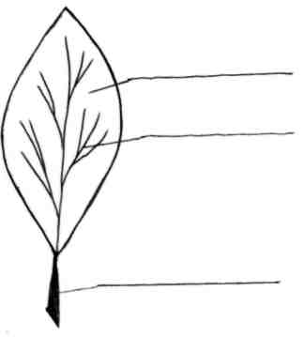

- Сосновый бор, березовая роща, смешанный лес, что это?
- Заполни таблицу, используя перечисленные названия цветов: роза, василек, бархатцы, георгин, гвоздика, пион, медуница, купальница европейская, лютик, ромашка.

Дикорастущие | Садовые

Ответы:
- Естественная, в гербарной сетке, под прессом.
- 1 – листовая пластина; 2 – прожилки; 3 – черешок.
- Виды лесов.
- Дикорастущие: василек, медуница, купальница европейская, лютик, ромашка; садовые: роза, бархатцы, георгин, гвоздика, пион.

Оценка результатов выполнения теста:
1 задание: 3 балла – названы 3 вида сушки растений;
2 балла – названы 2 вида сушки растений;
1 бал – назван 1 вид сушки растений;

2 задание: 3 балла – названы верно все части растения;
2 балла названы верно 2 части растения;
1 бал – названа верно одна часть растения;

3 задание: 1 балл – за правильный ответ

4 задание: 3 балла – распределено верно 10 растений;
2 балла – распределено верно 6 - 9 растений;
1 бал – распределено верно до 5 растений;

Оценка уровня знаний и умений обучающихся
Оптимальный уровень – 10 баллов
Хороший уровень – 5 - 9 баллов
Допустимый уровень – до 4-х баллов

3-й год обучения
Тест «Ответь на семь вопросов «почему?»

Цель: выявить уровень знаний обучающихся перед освоением программного материала 3-го года обучения образовательной программы «Путешествие в волшебный мир природы».

Вопросы теста.
- Почему при засушивании листья остаются гибкими и приобретают коричневый оттенок?
- Почему гелехризум, кермек, акроклиниум называют сухоцветами?
- Почему лишайники называют первопроходцами?
- Почему лишайники боятся загрязнения воздуха?
- Почему горячий способ подготовки соломки к работе наиболее эффективен?
- Почему аппликацию из пушистых материалов выполняют на бархатной бумаге?
- Почему нельзя собирать такие растения как кандык сибирский, ветреница, прострел (сон-трава), купальница европейская, венерин башмачок, медуница, кубышка желтая, кувшинка?

Ответы:
- Засушены в водном растворе глицерина.
- Эти растения родом из жарких стран, они экономят влагу на своих цветках. Листья и стебли у сухоцветов, такие же, как у обычных растений, а соцветия даже во время роста выглядят «засушенными».
- Они первыми заселяют безжизненные места, где не растут другие растения.
- При высоком содержании серы и других загрязнителей в атмосфере они гибнут.
- Соломка становится эластичной, не ломается, легко обрабатывается и очищается.
- Пух закрепляется без клея.
- Эти растения занесены в Красную книгу Кузбасса.

Оценка уровня знаний и умений обучающихся
Оптимальный уровень – дано 6 – 7 полных ответов
Хороший уровень – дано 4 – 5 полных ответов
Допустимый уровень – дано до 3-х ответов

Промежуточная диагностика
1-й год обучения
Мини-выставка «Кто живет в сказочном лесу»

Цель: проверить уровень знаний и умений обучающихся за полугодие.
Задачи: формировать навыки самостоятельной работы, развивать творческую фантазию, воспитывать любовь к природе.
Материалы и инструменты: альбомные листы, карандаши, природный материал (листья, цветы, ветки). Цветной картон, клей ПВА, кисточки для клея, ножницы.

Задание: придумать сказочный образ птицы, животного, насекомого и выполнить аппликацию из частей растений, целых форм растений, придумать небольшой рассказ о своем сказочном персонаже.
Из работ обучающихся оформляется мини-выставка «Кто живет в сказочном лесу».
Оценка уровня знаний и умений обучающихся по таблице «Критерии и показатели качественной оценки творческих работ» (Приложение 1).

2-й год обучения
Викторина «В гостях у природы»

Цель: проверить уровень знаний и умений обучающихся за полугодие.
Задачи: формировать навыки работы в команде, развивать память, логическое мышление, воспитывать любовь к природе.
Материалы и инструменты: карта «Путешествие в волшебный мир природы», жетоны, альбомные листы, карандаши, фломастеры, природный материал (листья, цветы, ветки). Цветной картон, клей ПВА, кисточки для клея, ножницы.
Ход викторины
- Здравствуйте, сегодня мы собрались на викторину «В гостях у природы». В ней участвуют две команды. В каждой команде по 6 человек.
Позвольте представить жюри, которое будет оценивать ваши ответы (в жюри входит педагог прикладного отдела, педагог эколого-натуралистического отдела, обучающийся 3-го года обучения).
Есть просто храм,
Есть храм науки,
А есть ещё природы храм –
С лесами, тянущими руки
Навстречу солнцу и ветрам.
Открыт для нас в жару и стынь,
Входи сюда, будь сердцем чуток,
Не оскверняй ее святынь.
М. Карим
- Сегодня мы с вами будем вновь путешествовать по карте «Путешествие в волшебный мир природы» и вспомним, что нового и интересного узнали в ее странах и царствах в течение первого полугодия.

- Бом-бом-бом!
Начинается погром.
Выезжаем на природу.
Сколько здесь в лесу народу!
Здесь костер и там костер,
Банки, склянки, всякий сор…
Наша первая остановка -

«Экологическая»
Придумайте и нарисуйте условные знаки к следующим правилам охраны растений.
- Находясь в природе, не срывай растения для букетов. Букеты лучше составлять из тех растений, которые выращены человеком.
- Собирать лекарственные растения можно только в тех местах, где их много. Часть растений нужно обязательно оставлять в природе.
- В природе, особенно в лесу, нужно стараться ходить по тропинкам, чтобы растения не погибли от вытаптывания.
Вопросы:
- Назовите несколько растений, нуждающихся в охране. (Волчье лыко, кубышка желтая, кувшинка белая, валериана, сон-трава)
- Почему растения называют «зеленой одеждой Земли»? (На Земле почти повсюду есть растения. Они образуют леса, луга, растут в парках, садах, на улицах городов и сел. Зеленый наряд делает нашу планету удивительно красивой).
- Сколько на свете растений? (Ученым сейчас известно около 350 тысяч видов растений).
- Сколько известно цветковых растений? (около 250 тысяч).

- Посмотри, мой юный друг,
Что находится вокруг.
Небо светло-голубое,
Солнце светит золотое,
Тучка в небе проплывает
Ветер листьями играет.

2-я остановка «Страна Листопадия».
Конкурс домашнего задания «Ты – мне, я – тебе»
Команды задают друг другу по 2 вопроса. Жюри оценивает вопросы и ответы команд. За каждый интересный вопрос и правильный ответ команда получает один балл.
Примерные вопросы:
1. Листья каких растений можно использовать для создания фона в аппликации? (Малины, мать-и-мачехи, кукурузы).
2. Как добиться эластичности листьев при засушивании? (Засушивать в водном растворе глицерина).
3. Листья этого дерева никогда не расцвечиваются, всегда остаются зелеными. (Ольха).
4. Листья каких растений имеют одну листовую пластину: береза, ясень, осина, клен, дуб.

- И пусть острей кипит борьба,
Сильней соревнование.
Успех решает не судьба,
А только ваши знания.

3-я остановка «Цветочная страна»
Ведущий поочередно задает вопросы каждой команде. За каждый правильный ответ команда получает один балл.
Вопросы:
1. Лысеющий на ветру цветок. (Одуванчик)
2. Почему медуницу называют «Цветок-букетик»? (На веточке цветки розового, голубого, фиолетового цветов)
3. Из-под снега расцветает.
Раньше всех весну встречает.
(Подснежник)
4. Вопрос для письменного ответа команд. Один балл присуждается той команде, которая напишет больше сухоцветов.
Напишите названия сухоцветов. (Аккроклиниум, кермек (статице), гелихризум, аммобиум, гомфрена, роданте).
5. Почему соцветия сухоцветов легко сушатся? (Цветки почти не содержит влаги).
6. Когда нужно собирать сухоцветы для засушивания? (В полдень, срывать большие не распустившиеся бутоны, они откроются в процессе сушки).
- На следующей остановке мы сможем дать волю своей фантазии, удивить друг друга талантами и мастерством.

4-я остановка «Творческая»
Чтоб работа закипела,
Приготовьте все для дела.
Будем клеить, мастерить –
Все должно в порядке быть.
Задание: каждой команде необходимо из предложенных природных материалов (листьев, цветов, веток) изготовить полуобъёмную аппликацию по замыслу.
Подведение итогов викторины.
Жюри оглашает результаты команд. В случае равного счета можно прочитать следующие строки:
- Вы отвечали правильно и дружно,
И у жюри сомнений нет:
Сегодня победила дружба – владычица побед.
- Дорогие, ребята! Я рада, что все приняли участие в этой викторине. Есть у нас победители, но проигравших нет. Вы все много знаете о природе, о том, как важно беречь и сохранять её, как использовать природный материал в своем творчестве, не нанося ущерба окружающей среде.

Оценка результатов выполнения заданий:

1 остановка - «Экологическая»
3 балла – знаки отражают содержание природоохранных правил, выполнены аккуратно, красочно.
2 балла - знаки отражают содержание природоохранных правил, но выполнены не аккуратно.
1 балл – знаки не отражают содержание природоохранных правил.
Ответы на вопросы:
3 балла – даны правильно все ответы
2 балла – допущено 2 ошибки
1 балл допущено более 2-х ошибок

2-я остановка «Страна Листопадия».
3 балла получает команда за интересные вопросы и правильные ответы на вопросы другой команды
2 балла получает команда за легкие вопросы, но правильные ответы на вопросы другой команды (и наоборот).
1 балл – получает команда за слабые вопросы и ответы.

3-я остановка «Цветочная страна»
Командам задается по 3 вопроса, за каждый правильный ответ – 1 балл.

4-я остановка «Творческая»
Аппликация оценивается по таблице «Критерии и показатели качественной оценки творческих работ» (Приложение 1) по 3-х бальной системе (3 балла – полностью отвечают показателям «оптимального» уровня, 2 балла – отвечает показателям «хорошего» уровня, 1 балл - отвечает показателям «допустимого» уровня).

Оценка уровня знаний и умений обучающихся
Оптимальный уровень – 14 – 15 баллов;
Хороший уровень – 11 – 13 баллов;
Допустимый уровень – до 10 баллов.

3-й год обучения
Новогодний вернисаж «Новогодние подарки»

Цель: проверить уровень знаний и умений обучающихся 3-го года обучения за полугодие.
Задачи: формировать творческий подход к делу, развивать фантазию, воображение, воспитывать интерес к творчеству.
Материалы и инструменты: природный материал (засушенные растения, шишки, ветки), новогодняя мишура, новогодний дождь, поетки, картон, клей ПВА, клей «Мастер», ножницы.

Задание: выполни творческую работу для новогоднего вернисажа в любой предложенной номинации. Используй в работе знакомые тебе техники: плоскостная, полуобъёмная аппликация из растений, настольная, настенная композиция.
Номинации:
«Новогодний сувенир»
«Новогодний подсвечник»
«Новогодняя композиция»
«Новогоднее панно»

Оценка уровня знаний и умений обучающихся по таблице «Критерии и показатели качественной оценки творческих работ» (Приложение 1.)

Итоговая диагностика

1-й год обучения
Игра «Путешествие по станциям»

Цель: проверить уровень знаний, умений обучающихся по итогам 1-го года обучения
Задачи: развивать память, фантазию, логическое мышление, воспитывать любовь к природе.
Материалы и оборудование: маршрутные листы (Приложение 1), сосновые, еловые, кедровые, ольховые шишки, пластилин, бусины, засушенные листья деревьев и кустарников, клей ПВА, кисточки для клея, цветной картон, таблички: «Станция Экологическая», «Картинная галерея», «Станция Лесная», «Станция интеллектуальная», карточки с изображением ромашки, подорожника, одуванчика, лопуха, мать-и-мачехи, загадки о растениях.

Правила игры: в ходе игры обучающиеся перемещаются от станции к станции по заранее размещенным указателям и выполняют разные задания. Ответы на вопросы записывают в маршрутный лист (за каждый правильный ответ – 1 балл), туда же выставляются баллы за практическую работу:
- поделки из шишек: 1 бал – работа выполнена не аккуратно, замысел простой, не использовался другой природный материал; 2 балла - работа выполнена аккуратно, но замысел простой, легко выполнимый; 3 балла - работа выполнена аккуратно, интересный замысел, работа соответствует названию.
- аппликация из растений: 1 бал - в аппликации допущены неточности в изображении предметной, сюжетной, декоративной аппликации, на картоне и растениях видны следы клея, аппликация размещена на основе с ошибками (не по центру, смещена влево, вправо и т.д.); 2 балла – верно выполнена предметная, сюжетная и декоративная аппликация, но на ней видны следы клея; 3 балла - верно выполнена предметная, сюжетная и декоративная аппликация, работа выполнена аккуратно.
В игре побеждает тот, кто наберет наибольшее количество баллов.

Задания на станциях
I. Станция «Экологическая»
Перед обучающимися разложить карточки с изображением ромашки (1), подорожника (2), одуванчика (3), лопуха (4), мать-и-мачехи (5) (Приложение 2)
Рассмотрите растения на карточках, карточки пронумерованы. Вам надо определить название каждого растения и указать в маршрутном листе номер под которым оно спряталось.

II. Станция «Картинная галерея»
В корзине находятся жетоны с заданиями (3 варианта), обучающиеся по очереди берут жетоны, читают задание и приступают к его выполнению. Готовые работы размещаются на импровизированной выставке «Картинная галерея».
Вариант 1. Выполни предметную аппликацию по замыслу из растений.
Вариант 2. Выполни сюжетную аппликацию по замыслу из растений.
Вариант 3. Выполни декоративную аппликацию по замыслу из растений.

III. Станция «Лесная»
1 . Перед обучающимися лежат четыре шишки; 1 – сосновая, 2 – еловая, 3 – кедровая..
Рассмотрите шишки, они пронумерованы. Вам надо определить название каждой шишки и указать в маршрутном листе номер, под которым оно спряталось.
2. При помощи пластилина и разного природного материала выполни поделку на основе сосновой или еловой шишки, придумай название.

IV. Станция «Интеллектуальная»
Если ты согласен с утверждением, то напиши в маршрутном листе под номером утверждения «да», если считаешь, что утверждении не верно, напиши «нет».
Верно ли что:
1. бересту можно расслаивать (да);
2. шишки при намокании раскрываются (нет);
3. бумагу делают из древесины (да);
4. на рабочем месте инструменты должны лежать слева, а материалы справа (нет);
5. деревья, кустарники, цветы, травы – это растения (да).

Оценка уровня знаний и умений обучающихся

Оптимальный уровень – 16 – 19 баллов
Хороший уровень – 10 – 15 баллов
Допустимый уровень – до 10 баллов

Приложение 1.
Маршрутный лист

Фамилия, имя__________________________________________________

I. Станция «Экологическая»
Подорожник ______
Ромашка ______
Лопух ______
Мать-и- мачеха _____
Одуванчик ______

Количество баллов

II. Станция «Картинная галерея»

Количество баллов

III. Станция «Лесная»
Кедровая шишка ________
Еловая шишка ________
Сосновая шишка ________
Поделка из шишки ______

Количество баллов

IV. Станция «Интеллектуальная»

Верно ли что:

1. ______ 2. ______ 3. ______ 4. ______ 5. ______

Количество баллов

Общее количество баллов

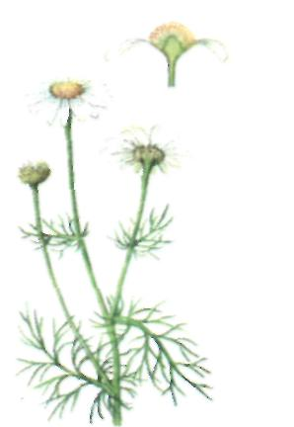
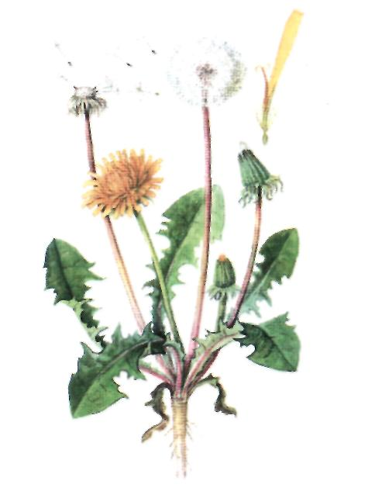
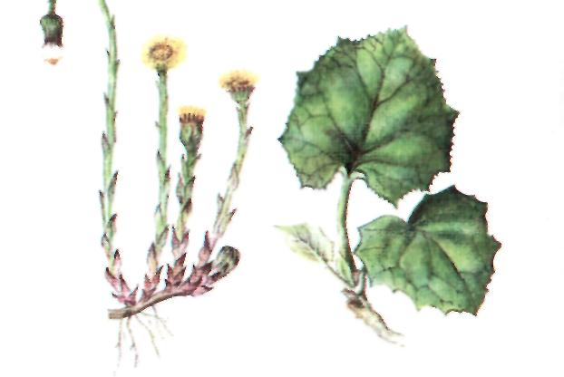
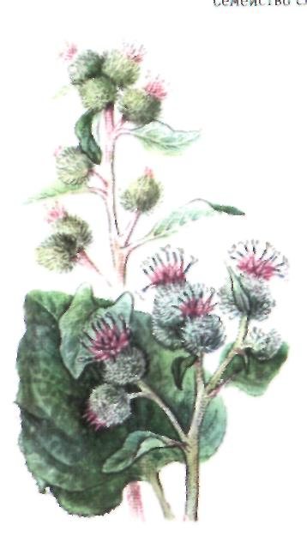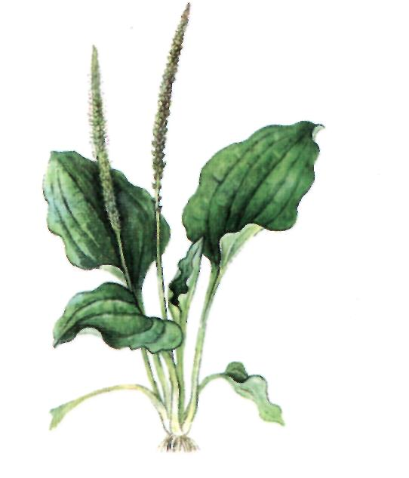Приложение 2
Таблица «Растения»
2. 1.

3.

4.

5.

2-й год обучения

Выпуск стенгазеты

Цель: проверить уровень знаний, умений по итогам 2-го года обучения
Задачи: формировать умение работать коллективно, воспитывать бережное отношение к природе, развивать творческие способности.
Материалы и оборудование: ватман, природный материал, клей, цветной картон
Ход
- Здравствуйте. Подходит к концу учебный год. На занятиях вы многому научились, многое узнали. Впереди у вас летние каникулы - пора путешествий, активного отдыха на природе, в загородном лагере. Я думаю, что на каникулах вы не забудете о творчестве, а продолжите создавать поделки, картины и панно, которые будут радовать окружающих. А что еще можно сделать летом? (Ответы обучающихся). Конечно же, летом можно заготовить необходимый природный материал для следующего учебного года.
Сегодня мы с вами выпустим стенгазету, в которой разместим не только разные сведения о работе с природным материалом, но и правила его сбора, сушки, хранения, расскажем о том, что можно сделать из природного материала и, конечно же, поздравим всех с наступающими летними каникулами. Стенгазету мы разместим в фойе и летом, в случае необходимости можно будет прочитать ту или иную рубрику, вспомнить необходимые правила, так же все желающие смогут ознакомиться со стенгазетой, и я уверена, они заинтересуются работой с природным материалом.
- Стенгазету мы оформим на ватмане (положить ватман на стол).
- Чтобы привлечь читателя надо придумать интересное название, отражающее содержание газеты. Какие варианты вы предлагаете? (Варианты обучающихся, например, «Юный флорист», «Природная мастерская», «Природа и творчество»).
- Мы выбрали название и сейчас его буквы вырежем из цветной бумаги и наклеим на ватман. Помните, что работать с ножницами надо аккуратно, соблюдайте правила безопасной работы (обучающиеся вырезают буква, составляют название, приклеивают буквы к ватману).
- Во всех газетах есть главная статья, в которой сообщается основные сведения выпуска. Эта статья называется «Передовица», её размещают в левой части стенгазеты, по размеру она самая большая. Как вы думаете, какой материал можно поместить в нашей «передовице». (Ответы обучающихся).
- Хорошо, мы в передовице расскажем, что такое флористика, ее историю. У меня есть такая статья, только в ней пропущены слова. Если мы их правильно вставим, то сможем разместить её в газете (Приложение 1).
- Одну из рубрик мы назовем «Правила друзей природы». Как вы думаете почему? (Ответы обучающихся) (Приложение 2).
- Правильно. Часто природный материал собирают в лесу и очень важно соблюдать правила поведения, чтобы не навредить природе. Напишите на листах бумаги правила друзей природы. Каждое правило пишите с новой строки. (Обучающиеся пишут правила, затем зачитывают их, выбирают те, что можно разместить в рубрике. Можно вырезать из разных листов наиболее удачные, грамотно написанные правила и наклеить их в произвольном порядке, как коллаж).
- Следующая рубрика у нас будет называться «Кладовая природы». Название рубрики не случайно, ведь природа дает нам необходимый и самый разнообразный материал для поделок, чего только нет в этой кладовой, и необычайной красоты цветы, и разные травы, причудливой формы корни деревьев, и разноцветные оперенья птиц. В рубрике «Кладовая природы» мы расскажем нашим читателям о том, как правильно собирать, сушить и хранить разный природный материал. Каждому я дам карточку в которой указан какой-либо природный материал. Вам надо заполнить эту карточку, т.е. написать, как правильно его собирают, сушат и хранят. (Приложение 3).
- Наших читателей можно познакомить с тем, что мы умеем делать из природного материала в рубрике «Наши руки не знают скуки».
Обучающиеся выполняют аппликацию из различного природного материала на цветном картоне (формат ½ листа).
Варианты аппликации
1. Аппликация из листьев «Натюрморт».
2. Декоративная аппликация из листьев.
3. Аппликация из сухоцветов.
4. Аппликация из мха.
5. Аппликация из лишайников.
6. Геометрические узоры из соломки.
7. Аппликация из перьев.
8. Аппликация из пушистых материалов.
Работы обучающихся размещают в стенгазете.
- На прошлом занятии я вам дала задание подготовить небольшое, но очень интересное или познавательное сообщение о природе или о том, что связано с природой. Каждый, кто приготовил такое сообщение, познакомит нас с ним – зачитает или расскажет своими словами. Так в нашей стенгазете появится еще одна рубрика «Прочти, это интересно».
- Наша стенгазета почти оформлена, но чего-то не хватает. Нам осталось поздравить всех ребят с наступающими летними каникулами и пожелать им провести лето с пользой. Напишем поздравления и пожелания в нижнем правом углу газеты. (Обучающиеся пишут поздравления и пожелания).
- Там же напишем, что кто автор этой стенгазеты (обучающиеся перечисляют свои имена и фамилии или пишут название творческого объединения и номер группы).
Далее стенгазету вывешивают в фойе
- Молодцы, у нас получилась яркая, познавательная и интересная газета (Фото 2).
Вам она нравится?
- Что вам больше всего запомнилось на сегодняшнем занятии?
- Что вы чувствовали, когда работали все вместе над одним общим делом?
Оценка уровня знаний и умений обучающихся

Оптимальный уровень – знает терминологию и историю декоративно-прикладного искусства «флоризм», природоохранные правила, способы сушки, сбора, хранения природного материала, принял активное участие в подборе интересного материала о природе; аппликация выполнена аккуратно, с соблюдением технологии изготовления, имеет авторскую идею и оригинальный замысел.

Хороший уровень – знает терминологию и историю декоративно-прикладного искусства «флоризм», но отвечает не уверенно, знает природоохранные правила, способы сушки, сбора, хранения природного материала, принял участие в подборе интересного материала о природе; аппликация выполнена аккуратно, с соблюдением технологии изготовления, имеет оригинальный замысел.

Допустимый уровень – знает терминологию и историю декоративно-прикладного искусства «флоризм», но отвечает не уверенно, называет минимальное количество природоохранных правил, знает способы сушки, сбора, хранения природного материала, не принял участие в подборе интересного материала о природе; аппликация выполнена аккуратно, с соблюдением технологии изготовления, но имеет не завершенный вид.

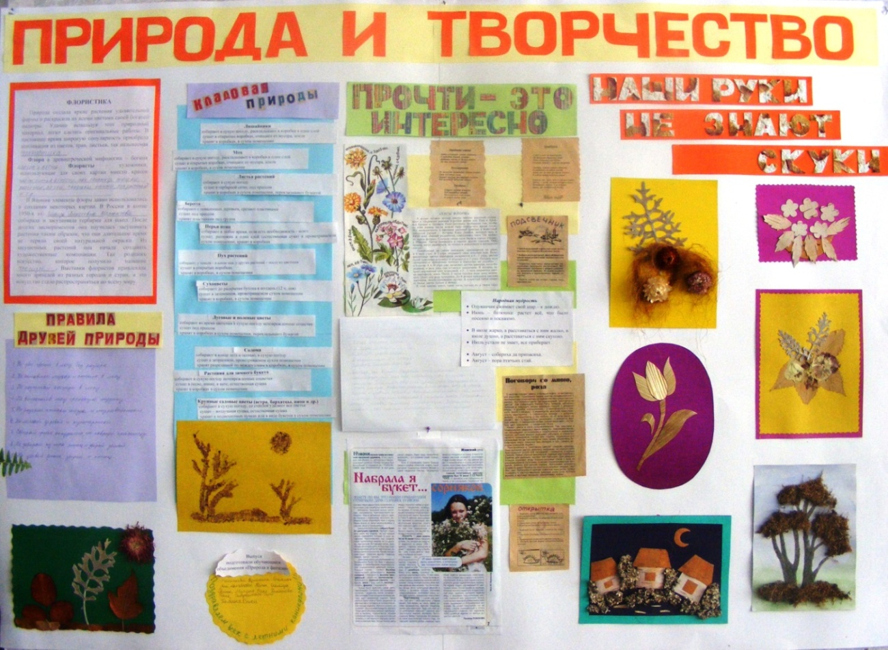

Фото 2.

Приложение 1

Статья «ФЛОРИСТИКА» для передовицы

Природа создала яркие растения удивительной формы и раскрасила их всеми цветами своей богатой палитры. Удачно используя этот природный материал, легко сделать оригинальные работы. В настоящее время широкую популярность приобрела аппликация из цветов, трав, листьев, так называемая _________________.
Флора в древнегреческой мифологии – богиня _____________. Флористы – художники, использующие для своих картин вместо красок ___________________________________________________________________________________________________________________________.
В Японии элементы флоры давно использовались в создании некоторых картин. В России в конце 1950-х гг. ____________________ ______________ собирала и засушивала гербарии для школ. После долгих экспериментов она научилась засушивать растения таким образом, что они длительное время не теряли своей натуральной окраски. Из засушенных растений она начала создавать художественные композиции. Так родилось искусство, которое получило название ______________. Выставки флористов привлекали много зрителей из разных городов и стран, и это искусство стало распространяться по всему миру.

Ответы к заданию «Статья «ФЛОРИСТИКА для передовицы»
Природа создала яркие растения удивительной формы и раскрасила их всеми цветами своей богатой палитры. Удачно используя этот природный материал, легко сделать оригинальные работы. В настоящее время широкую популярность приобрела аппликация из цветов, трав, листьев, так называемая флористика.
Флора в древнегреческой мифологии – богиня цветов и весны. Флористы – художники, использующие для своих картин вместо красок листья и лепестки цветов, мох, солому, кору деревьев, пух растений и любой другой отживший растительный материал.
В Японии элементы флоры давно использовались в создании некоторых картин. В России в конце 1950-х гг. Зинаида Алексеевна Мамонтова собирала и засушивала гербарии для школ. После долгих экспериментов она научилась засушивать растения таким образом, что они длительное время не теряли своей натуральной окраски. Из засушенных растений она начала создавать художественные композиции. Так родилось искусство, которое получило название «флоризм». Выставки флористов привлекали много зрителей из разных городов и стран, и это искусство стало распространяться по всему миру).
Приложение 2

Рубрика «Правила друзей природы»

1. Не ломай деревья и кустарники.
2. Не сшибай грибы, даже не съедобные.
3. Не обрывай паутину.
4. Не разоряй гнезда птиц и муравейники.
5. Не лови диких зверей и птиц и не уноси их домой.
6. Не шуми в лесу.
7. В лесу ходи по тропинкам.
8. В лесу не разводи костер, не жги траву.
9. Собирать растения можно только там, где их много, часто растений нужно обязательно оставлять в природе.
Приложение 3
Карточки с заданиями для рубрики «Кладовая природы»

Луговые и полевые цветы
собирают_________________________________________________________
сушат____________________________________________________________
хранят____________________________________________________________
Крупные садовые цветы (астра, бархатцы, пион и др.)
собирают_________________________________________________________
сушат____________________________________________________________
хранят____________________________________________________________
Листья растений
собирают_________________________________________________________
сушат____________________________________________________________
хранят____________________________________________________________
Растения для зимнего букета
собирают__________________________________________________________
сушат_____________________________________________________________
хранят_____________________________________________________________
Береста
собирают__________________________________________________________
сушат_____________________________________________________________
хранят_____________________________________________________________
Корни и ветки деревьев и кустарников
собирают__________________________________________________________
сушат_____________________________________________________________
хранят_____________________________________________________________
Мох
собирают___________________________________________________________
сушат______________________________________________________________
хранят_____________________________________________________________
Лишайники
собирают__________________________________________________________
сушат_____________________________________________________________
хранят_____________________________________________________________
Солома
собирают__________________________________________________________
сушат_____________________________________________________________
хранят_____________________________________________________________
Пух растений
собирают___________________________________________________________
сушат______________________________________________________________
хранят______________________________________________________________
Сухоцветы
собирают___________________________________________________________
сушат______________________________________________________________
хранят______________________________________________________________
Перья птиц
собирают________________________________________________________
сушат
хранят______________________________________________________________
Ответы к заданиям «Кладовая природы»

Луговые и полевые цветы
собирают во время цветения в сухую погоду неповрежденные соцветия
сушат под прессом
хранят в коробках в сухом помещении, перекладывают бумагой
Крупные садовые цветы (астра, бархатцы, пион и др.)
собирают в сухую погоду неповрежденные соцветия
сушат в песке, манке, в вате; естественная сушка
хранят в коробках в сухом помещении
Листья растений
собирают в сухую погоду
сушат в гербарной сетке, под прессом
хранят в коробках в сухом помещении, перекладывают бумагой
Растения для зимнего букета
собирают в сухую погоду, со стеблей удаляют все листья
сушат – воздушная сушка, естественная сушка
хранят в подвешенных пучках или в виде букетов в сухом помещении
Береста
собирают с поваленных деревьев, срезают пластинами
сушат под прессом
хранят пластинами под грузом
Корни и ветки деревьев и кустарников
собирают с поваленных деревьев
сушат на открытом воздухе
хранят в коробках, в сухом помещении
Мох
собирают в сухую погоду, раскладывают в коробки в один слой
сушат в открытых коробках, очищают от мусора, земли
хранят в коробках, в сухом помещении
Лишайники
собирают в сухую погоду, раскладывают в коробки в один слой
сушат в открытых коробках, очищают от мусора, земли
хранят в коробках, в сухом помещении
Солома
собирают в конце лета и осенью, в сухую погоду
сушат в затененном, проветриваемом сухом помещении
хранят разрезанной по междоузлиям в коробках, в сухом помещении
Пух растений
собирают: тополиный пух – в конце мая, пух других растений – после их цветения
сушат в открытых коробках
хранят в коробках, в сухом помещении
Сухоцветы
собирают до раскрытия бутона в полдень (12 ч. дня)
сушат в затененном, проветриваемом сухом помещении (высыхают за 2 недели)
хранят в коробках, в сухом помещении
Перья птиц
собирают в любое время, если есть необходимость - моют
сушат, разложив в один слой (естественная сука) в проветриваемом сухом помещении; хранят в коробках

3-й год обучения
Презентация творческих работ

Цель: проверить уровень знаний, умений по итогам 3-го года обучения
Задачи: формировать навыки презентации творческих работ, публичного выступления.
Обучающиеся в течение года выполняют работы по замыслу. В конце учебного года каждый оформляет персональную выставку из 5 и более работ, готовит небольшое выступление – презентацию своих творческих работ.
Презентация работ может быть построена по плану:
- название персональной выставки;
- используемые материалы;
- технологии изготовления;
- реклама.

Критерии оценки творческих работ и персональной выставки в целом
- Авторская идея и оригинальность замысла
- Оформление и дизайн представленных работ
- Уровень мастерства выполненных работ
- Презентация творческих работ

Оценка уровня знаний и умений обучающихся по таблице «Критерии и показатели качественной оценки творческих работ» (Приложение 1)

Тематическая диагностика
(по разделам программы)

Викторина «Час вопросов и ответов»
раздел «Экскурсии за природным материалом»
1 год обучения

  - Отгадай загадки. Назови кустарники, растущие в нашей области.

1. Вроде сосен, вроде ёлок,  А зимою без иголок.  2. Осень в сад  К нам пришла,  Красный факел  Зажгла.  Здесь дрозды,  Скворцы снуют  И, галдя, её клюют.  3. Белые овечки  Бегают по свечке. | 4. Никто не пугает,  А вся дрожит.  5. Не заботясь о погоде,  В сарафане белом ходит,  А в один из тёплых дней  Май серёжки дарит ей.  6. Кудри в речку опустила  И о чём-то загрустила,  А о чём она грустит,  Никому не говорит.

2. Найди лист осины, дуба, рябины, клёна, берёзы, липы (см. рис.)
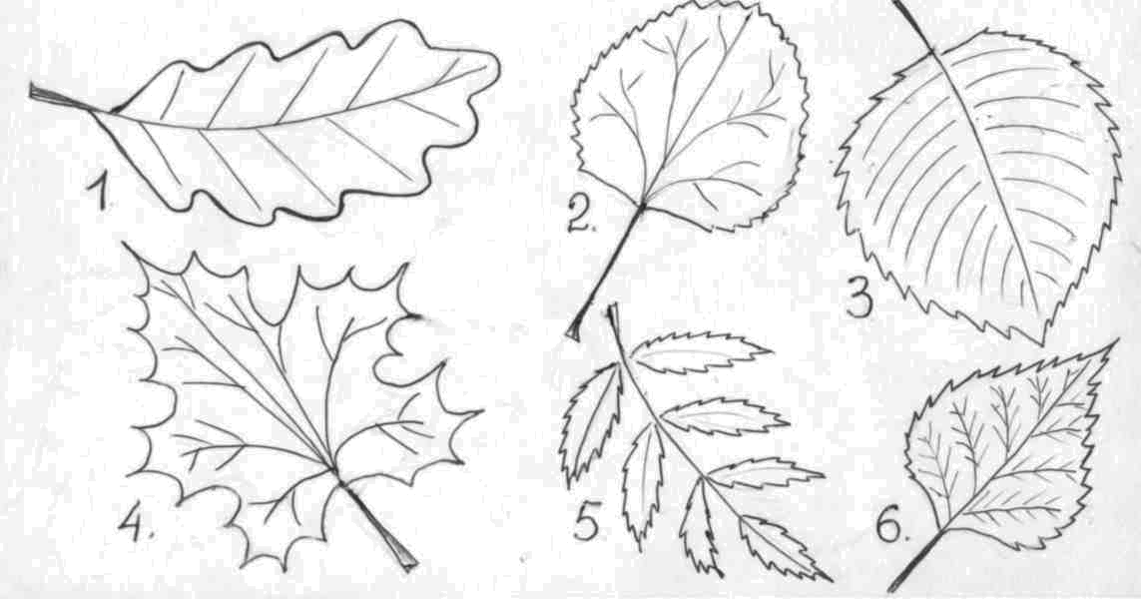

3. Ответь на вопросы:
- У какого дерева в самый жаркий летний день кора остается прохладной?
- В благоприятных условиях это дерево может дожить до 1000 лет, а отдельные экземпляры даже до 2000 лет.
- Листья этого дерева никогда не расцвечиваются, всегда остаются зелеными.
- Это дерево можно узнать по вкусу: кора у него горькая, есть еще такая особенность: вместе с листьями также дерево освобождается от лишних веток.
- Назовите деревья, которые первыми заселяют любой свободный клочок земли.
- Какое дерево очень выносливо, растет всю жизнь, но сильный ветер нередко ломает его?
- По «слезам» каких деревьев можно предсказать изменение погоды, приближение дождя?
- Какое дерево – прекрасный «пылесос», один из лучших очистителей пыли и сажи? Волокна древесины неровные, и топор в ней увязает.
- Древесина этого дерева не гниет в воде, а, побывав в ней, становится крепче. Санкт-Петербург построен на сваях этого дерева. Осенью дерево сбрасывает свою хвою.
- Шишки на этом дереве растут вверх, после созревания чешуйки распадаются, и остается голый стержень, как свечка. На коре много вздутий, содержащих пахучее вещество – бальзам, который защищает дерево от мороза и вредных насекомых.

4.Назови основные правила по сбору природного материала.
5. Назови способы сушки растений, с которыми ты познакомился.
Ответы:
1. Лиственница, рябина, верба, осина, береза, ива.
2. 1. Дуб, 2. Осина, 3. Липа, 4. Клен, 5. Рябина, 6. Береза
3. 1. Береза, 2. Дуб, 3. Ольха, 4. Осина, 5. Ольха, береза, 6. Ель, 7. Клен, каштан, 8. Вяз, 9. Лиственница, 10. Пихта.
4. Природный материал собирают в сухую погоду, листья и цветы без повреждений и загрязнений, не являются редкими, занесенными в Красную Книгу.
5. Естественная сушка, в гербарной сетке, под прессом.

Оценка результатов викторины: за каждый правильный ответ обучающийся получает 1 балл.

Оценка уровня знаний и умений обучающихся
Оптимальный уровень – 21 – 24 балла
Хороший уровень – 17 – 20 баллов.
Допустимый уровень – до 16 баллов.
Тест «Природный материал»
раздел «Экскурсии за природным материалом»
2 год обучения

1. Прочти текст, вставь слова «можно», «нельзя» вместо пропусков.

Правила поведения в лесу.

Отправляясь в лес за природным материалом, я знаю, что ____________ шуметь, ____________ ломать ветки деревьев и кустарников, ____________ ходить по тропинкам, ___________ срывать и затаптывать цветы, ____________ ловить бабочек, стрекоз и других насекомых, ____________ собирать букеты из лесных цветов, _____________ подходить к птичьим гнездам, _______________ собирать шишки, желуди, коряги, _____________ уничтожать несъедобные грибы, ______________ снимать кору с деревьев, ____________ жечь траву.

2. Заполни таблицу, используя перечисленный природный материал: листья, плоды, кожа, песок, желуди, шишки, глина, корни, яичная скорлупа, кора, ветки, ракушки, мех, мох, лишайники, перья.

Классификация природного материала

Материал растительного происхождения | Материал животного происхождения | Материал минерального происхождения

3. Вспомни экскурсию в лес. Если лес сравнивать с многоэтажным домом, то какие жители населяют его этажи:
1 этаж - _____________________________________________________
2 этаж - _____________________________________________________
3 этаж - _____________________________________________________
4 этаж - _____________________________________________________
- этаж - _____________________________________________________

- Подумай! Какие экспонаты ты мог бы поместить в «Музей природы»? Почему?
______________________________________________________________________________________________________________________________________________________________________________________________________

Оценка результатов выполнения теста:

1 задание: 3 балла – все слова вставлены правильно;
2 балла – допущено не более 3-х ошибок;
1 бал л– допущено 6 ошибок;
0 баллов – допущено 7 ошибок.
2 задание: 3 балла – таблица заполнена верно;
2 балла – допущено не более 3-х ошибок;
1 балл – допущено 6 ошибок;
0 баллов – допущено 10 ошибок.
3 задание: 3 балла – все перечисленные растения правильно распределены на «этажах» леса;
2 балла – допущено не более 1 -2 ошибки;
1 балл – допущено 3 ошибки;
0 баллов – допущено более 3-х ошибок.
4 задание: за предложенный, обоснованный ответ добавляется 1 бал.

Оценка уровня знаний и умений обучающихся

Оптимальный уровень – 9 -10 баллов.
Хороший уровень – 5 - 8 баллов.
Допустимый уровень – до 4-х баллов.

Викторина
«Лекарственные растения в помощь человеку»
раздел «Экскурсии за природным материалом»
3 год обучения

1. Какие растения останавливают кровь?
2. Какие растения заживляют раны?
3. Какие растения богаты витаминами?
4. Какие растения применяются при различных воспалениях?
5. Какие растения используют для полоскания горла, носа, глаз, волос?
6. Какие растения помогают человеку бороться с микробами и бактериями?
7. Какие растения применяют при простуде и кашле?
8. Какие растения успокаивают?
9. Как в народе используют шиповник?
10. Каким комнатным растением можно вылечить насморк?
11. Как правильно заготовить лекарственные растения?

Ответы:
1. Калина, мох, подорожник, птичий горец, крапива, мята, зверобой, тысячелистник.
2. Ноготки, или календула, зверобой, подорожник, калина, птичий горец, мох, крапива.
3. Шиповник, мята, малина, калина, земляника, клюква.
4. Зверобой, липа, шиповник, ромашка, малина, облепиха, ноготки, толокнянка, или медвежьи ушки.
5. Облепиха, ромашка, липа, календула, фиалка трёхцветная, зверобой, черника.
6. Мята перечная, зверобой, календула, толокнянка, или медвежьи ушки.
7. Малина, липа, мята, подорожник, фиалка трехцветная, багульник, фенхель.
8. Пустырник, валериановый корень, мята, ромашка.
9. Из лепестков его варят варенье, вкусный чайный напиток и множество отваров, настоев. На Алтае и в Сибири в ход идут и семена растения: их поджаривают, измельчают и заваривают как кофе.
10. Алоэ.
11. Собирать вдали от дорог и населенных пунктов, учитывая правила сбора каждого растения.

Оценка результатов викторины: за каждый правильный ответ обучающийся получает 1 бал. Максимальное количество баллов – 56.

Оценка уровня знаний и умений обучающихся
Оптимальный уровень – более 40 баллов.
Хороший уровень – 21 - 39 баллов.
Допустимый уровень – до 20 баллов.
Игра «Вопрос – ответ»
по разделу «Страна Листопадия»
1 год обучения
Педагог:  Ветерок:  Педагог:  Ветерок:  Педагог:  Ветерок:  Педагог:  Ветерок:  Педагог:  Ветерок:  Педагог:  Педагог:  Ветерок: | (Шум ветра)  - Вы догадались, кто это?  - Да, это наш друг-ветерок. Интересно, что нового он нам принес сегодня, о чем хочет рассказать?  (М/з голоса Ветерка)  Я принес вам охапку осенних листьев в подарок  А почему у тебя такой грустный и печальный голос?  Потому что сегодня я улетаю, и мы с вами не скоро увидимся  Не печалься, Ветерок! Ведь мы многое узнали из твоих рассказов, многому научились во время путешествия с тобой по стране Листопадии.  Неужели ребята что-то запомнили из моих рассказов  Конечно! Хочешь проверить, поиграй с нами в игру «Вопрос-ответ»?  А что это за игра?  Ты будешь задавать вопросы, а ребята будут отвечать на них.  Ну, что ж вот тогда вам ворох осенних листьев (на столе рассыпаны листья разных пород деревьев и кустарников).  Вопрос 1.  Каково их строение? (Черешок, листовая пластина; листья с одной листовой пластиной и несколькими листовыми пластинами)  Вопрос 2.  Найдите среди них листья, которые имеют 1 листовую пластину? (Дуб, береза, осина) А какие имеют несколько листовых пластин? (Шиповник, клен, ясень, акация)  Вопрос 3.  Вот вам иллюстрации деревьев и кустарников. Вспомните их названия и найдите их листья и плоды.  Вопрос 4.  Назовите деревья и кустарники, которые растут в нашей местности.  Вопрос 5.  А вот ваши работы. Назовите вид работы (Аппликация) Разделите их на группы: сюжетная, предметная, декоративная аппликации.  Вопрос 6.  Какие материалы и инструменты нужны для выполнения аппликации из листьев? (Картон, листья, ножницы)  Вопрос 7.  Назовите этапы работы над аппликацией.  Ах, какие вы молодцы! Порадовали меня своими знаниями.  А вот чему мы научились, ты увидишь во время выполнения коллективной работы «Ковер из осенних листьев и крылаток».  (Учащиеся выполняют коллективную работу)  - К какому виду аппликации можно отнести нашу работу? (Декоративная аппликация)  - Какими способами выполнен узор? (Приклеивание целых листьев и их частей, печатание листьями, набрызг)  - Почему выбрано такое композиционное построение рисунка? (Композиционное построение рисунка зависит от формы ковра)  Спасибо, мне очень понравилась ваша работа. До свидания, ребята! Жду вас в гости в следующем году.

Оценка уровня знаний и умений обучающихся

Оптимальный уровень – знает строение листьев, названия деревьев и кустарников родного края, их листья и плоды, виды аппликации (сюжетная, предметная, декоративная), этапы изготовления аппликации; имеет навыки аппликации из листьев, крылаток; охотно участвует в коллективном творчестве.

Хороший уровень – отвечает на поставленные вопросы, знает строение листьев, названия деревьев и кустарников родного края, но ошибается в соотнесении изображения дерева и засушенных листьев; знает виды аппликации, путает последовательность этапов аппликации; умеет работать в коллективе.

Допустимый уровень – знает строение листьев, но допускает неточности, путает названия деревьев и кустарников, знает виды аппликации; имеет слабые навыки аппликации из листьев, крылаток.

Индивидуальные задания
раздел «Страна Листопадия»
2 год обучения

Задание 1.
- Составь натюрморт «Фрукты в вазе», используя предложенные шаблоны.
- Выполни его из листьев, учитывая их цвет и фактуру.
- Оформи работу рамкой из гофрокартона.
Задание 2.
- Составь натюрморт.
- Придумай название.
- Создай фон из листьев малины или мать-и-мачехи.
- Выполни детали натюрморта из листьев подходящих по цвету и фактуре.
- Оформи работу рамкой.
Задание 3.
- Выполни натюрморт «Ромашки в кувшине», передавая цвет и тень с помощью листьев разного цвета.
- Оформи работу рамкой.
Карточка 4.
- Рассмотри рисунок бабочки.
- Создай фон из листьев малины или мать-и-мачехи.
- Передай с помощью листьев симметричный рисунок на крыльях бабочки.
- Оформи работу в паспарту.
Задание 5.
- Составь натюрморт «Цветы в вазе», распределяя элементы цветочной композиции в соответствии с формой вазы.
- Подумай, из какого материала можно выполнить вазу.
- Выполни натюрморт.
- Оформи работу рамкой.
Задание 6.
- Натюрморт «Корзина с фруктами»
- Выполни корзину из крылаток.
- Создай фон из листьев малины или мать-и-мачехи, укладывая их по диагонали.
- Выполни детали натюрморта из листьев подходящих по цвету и фактуре.
- Оформи работу рамкой из гофрокартона.

Оценка уровня знаний и умений обучающихся по таблице «Критерии и показатели качественной оценки творческих работ» (приложение 1)
Презентация выставки «Осенний вернисаж»
раздел «Страна Листопадия»
3 год обучения

Осень: И вот снова наступила моя пора.
Бледнеют тучи, что нас в августе грели.
Взяла я снова акварели.
Длинной тонкой кистью
Перекрашиваю листья:
Красный, желтый, золотой – как хорош ты, лист цветной!
Ты, ветер, щеки толстые
Надуй, надуй, надуй
И на деревья пестрые
Подуй, подуй, подуй. (шум ветра)

Игра: Мы листочки, мы листочки
Мы осенние листочки.
Мы на веточках сидели
Ветер дунул – полетели.
(стоят с листочками и разбегаются)
Мы летали, мы летали,
А потом летать устали.
Перестал дуть ветерок –
Мы присели все в кружок.
(бегут, помахивая листочками, и подбрасывают их вверх)
Ветер снова вдруг подул
И листочки быстро сдул.
Все листочки полетели
И на землю тихо сели.

Осень: Разноцветный парк!
Разноцветный сад!
Листопад начался!
Начался листопад!
Вот так деревья готовятся к зимним холодам. Этот сплошной ковер закроет землю и защитит корни деревьев от морозов. Земля под опавшими листьями глубоко не замерзнет, под тяжестью снега сильно не уплотнится, сохранит воздух, что очень важно для различных обитателей почвы, которые рыхлят землю и делают ее плодородной.
Весной под опавшей листвой земля дольше сохраняет влагу растаявшего снега. Опавшие листья – не мусор, они очень нужны почве и растениям, которые на ней растут.

Сентябрь: Здравствуй мама! Какая ты у нас красавица!

Осень: Спасибо за хорошие слова,
А можно ли сказать спасибо за дела?
Сентябрь: Я припас много подарков: и ягоды, и грибы, да и лес разукрасил. Смотри, сколько вокруг красок! (убегает)

Осень: Спасибо, сын – в осеннем лесу – ты господин!

Октябрь: Здравствуй, мама! У меня тоже найдется, чем похвалиться. Взгляни, какие кругом ковры из листьев и урожай загляденье! А какой кругом пейзаж! Это же чудо. Жаль, что быстро истекает мой срок.

Осень: Не грусти, сынок. Через год все повторится, будем мы снова на

Осень: Сыплется на землю душистый дождь листьев. Желтые, красные, оранжевые, зеленые – грациозно они кружатся от любого дуновения ветерка. Осенних листьев карнавал, последнее круженье…

Осень: Опадая, они создают мягкий душистый ковер. Хорошо идти по этому ковру, шурша листьями, вдыхая пряный воздух.
Цветов и листьев аромат
Лоскутно-красочный наряд.
И аромат, и краски эти,
В осеннем соберу букете (собирает букет из листьев).

Осень: Смотрите, шевелится листик, как будто хочет привлечь наше внимание (поднимает листик). Кажется, он хочет нам что-то рассказать (подносит к уху).

Листик: Была весна, и я родился,
и с каждым днем я рос.
Большим, зеленым становился,
лучами солнце меня грело.
Я твердо знал – очистить воздух –
вот главное мое при жизни дело.
И очень этим я гордился,
что хоть кому-то пригодился.
Вот так бежали дни не без борьбы:
не было бы гусениц, не было б беды.
Спасали птицы, всех я их люблю,
я им огромное спасибо говорю.
Но вот и осень наступила,
тихонько отнимая силы.
Стал я сохнуть и желтеть,
но была надежда – полететь.
Ветер дал надежду на полет,
ох, какой же классный я пилот!
Осенних листьев карнавал,
последнее круженье.
Вот так закончились
мои земные приключения.
Осень: Приключеньям твоим не пришел конец.
Красоте твоей, поверь, мы найдем венец.
Часто в лес к нам приходят
Центра творчества дети,
собирают листочки, веточки, травинки,
в общем, все на свете.
Из природного материала
потом картины творят.
Вот и сегодня их выставка
«Осенний вернисаж» порадует и взрослых и ребят.

Осень: Откройся, дивная сказка,
где не кончается моя краска:
желтая краска,
красная краска,
зеленая краска (открывается ширма).

Осень: Смотри, какое сочетание листочков разных,
какие переливы цветовой игры
и запахов осенних.
Ведь каждый лист,
который не возьми,
души твоей дремоту пробуждает.
Зажжет одно из новых чувств в тебе.

Девочка: В нашем объединении
у всех былинок и листочков жизни продолжение.
С помощью глицерина красоту продляем.
В песке и вате, и даже между страниц в толстенной книге
жизнь листочкам сохраняем.
Здесь царит изменчивый лиственный пейзаж,
но, а в душах наших - творческий кураж.

Педагог: Каждое время года дарит нам много красоты и творчества. Осенью каждый день можно увидеть какие-то изменения и превращения, новую красоту. Вместе с детьми мы стараемся их не пропустить. Не пропустить не только мимо глаз, но и мимо наших душ. Спасибо, осень, за твои дары.
Твои сыновья на них щедры.

Педагог: Открывая осеннюю выставку, хочется отметить обучающихся, которые приняли активное участие в ее создании (награждение активных участников выставки).

Девочка: Дорогие гости! Приглашаем вас, ближе познакомиться с нашей выставкой, здесь вы можете увидеть осенние пейзажи, удивительные натюрморты, и необычные поделки из природного материала.

Осень: Вот и пришел мой сын ноябрь. В народе его называют сентября - внук, октября - сын, а зиме - родной батюшка.

Педагог: Ребята, ноябрь нам поможет перейти из осени в зиму.

Ноябрь: Я – ворота зимы. Кто хочет в зиму попасть, тот должен зимнее слово сказать (все уходят через ворота, говоря зимнее слово).

Оценка уровня знаний и умений обучающихся

Оптимальный уровень – творческие работы выполнены в соответствии с основными требованиями: оригинальность замысла, аккуратность, соблюдение технологии выполнения, эстетичность оформления, соответствие теме выставки. Обучающийся принимает активное участие в презентации выставки.

Хороший уровень – творческие работы выполнены в соответствии с основными требованиями: оригинальность замысла, соблюдение технологии выполнения, эстетичность оформления, соответствие теме выставки, но не достаточно аккуратно. Обучающийся принимает активное участие в презентации выставки.

Допустимый уровень – не все творческие работы выполнены в соответствии с основными требованиями: работа повторяет образец аппликации, работы выполнены с соблюдением технологии, но не аккуратно, эстетичность оформления присутствует не во всех работах. Обучающийся принимает участие в презентации выставки.

Базар головоломок
раздел «Цветочная страна»
1 год обучения

На базаре преобладают отношения купли-продажи, т.е. один (педагог) продает головоломки, а другой (обучащийся) – покупает за цену, установленную продавцом. Цена может быть - отгадка на загадку, ответ на вопрос и т.д. Выполняет задание головоломки.

Варианты
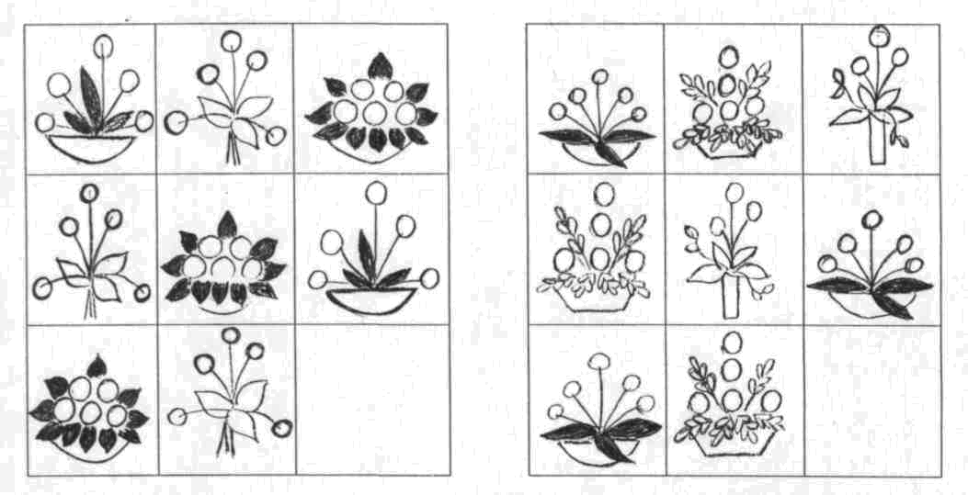
Найди недостающую схему и выполни на ее основе аппликацию.

Оценка уровня знаний и умений обучающихся по таблице «Критерии и показатели качественной оценки творческих работ» (Приложение 1)

Альбом «Воспоминания о путешествии»
Раздел «Цветочная страна»
2 год обучения

Оформление альбома «Воспоминание о путешествии». На занятии обучающиеся заполняют заранее подготовленные страницы альбома, отвечая на вопросы, оформляя принесенными иллюстрациями (сухоцветов, картин, композиций из сухоцветов).

1 страница «Сухоцветы»
Особенность сухоцветов в том, что они ________________________.
Сухоцветы родом из ________________________________________.
Эти растения быстро и легко сушатся, так как ___________________.
Используются для (в) ________________________________________.

2 страница «Описание сухоцветов»
Опиши сухоцветы (акроклиниум, аммобиум, гелихризум, гомфрена, кермек (статице), роданте) по следующему плану:
- высота растения;
- окраска соцветий;
- особенности выращивания;
- время цветения.

3 страница «Садовые растения для зимних букетов»
Для цветочных композиций и панно используются не только сухоцветы, но и садовые растения: __________________________________________.
Многие растения имеют свои особенности в строении, окраске, внешнем виде, например ________________________________________________.
Время сбора ___________________________________________________.
Правила сушки ________________________________________________.

4 страница «Мои впечатления о путешествии по цветочной стране»
Учащиеся пишут мини-сочинения (5-6 предложений) о том, что им запомнилось, понравилось во время путешествия по Цветочной стране. Наиболее интересные из них помещаются на странице альбома.

5 страница «Наше творчество»
Изготовление миниатюр из сухоцветов. Лучшие работы помещаются в альбоме.

Оценка знаний, умений обучающихся

Оптимальный уровень – обучающийся дает полные, грамотные ответы, знает и правильно указывает названия сухоцветов и садовых растений для зимнего букета, особенности их выращивания, сбора, хранения. Знает правила построения уравновешенной и симметричной композиции, успешно применяет их в практической работе. Имеет навык подбора цветков, дополнительных аксессуаров, природного материала для создания цветочной композиции. Умеет работать самостоятельно. Стремиться к оригинальному решению. Соблюдает правила техники безопасности. Адекватно оценивает результаты своей деятельности и деятельности других обучающихся.

Хороший уровень – обучающийся дает ответы на вопросы, но не всегда правильно указывает названия сухоцветов и садовых растений для зимнего букета. В основном знает особенности сухоцветов и садовых растений (выращивание, сбор, хранение). Знает правила построения уравновешенной и симметричной композиции, но не всегда применяет их на практике. В реализации замысла проявляет самостоятельность, творчество. В процессе работы изредка обращается за помощью к педагогу. Соблюдает правила техники безопасности. Самостоятельно оценивает результаты своей деятельности и деятельности других обучающихся.

Допустимый уровень – обучающийся знает названия сухоцветов и садовых растений для зимнего букета, но путает особенности их выращивания, сбора, хранения. Правила построения композиции знает, но затрудняется в ее изготовлении. Знает, но не всегда соблюдает правила техники безопасности. В практической работе творчество проявляет при активном напоминании педагога. В процессе работы часто обращается за помощью к педагогу.

Самостоятельная работа
раздел «Цветочная страна»
3 год обучения
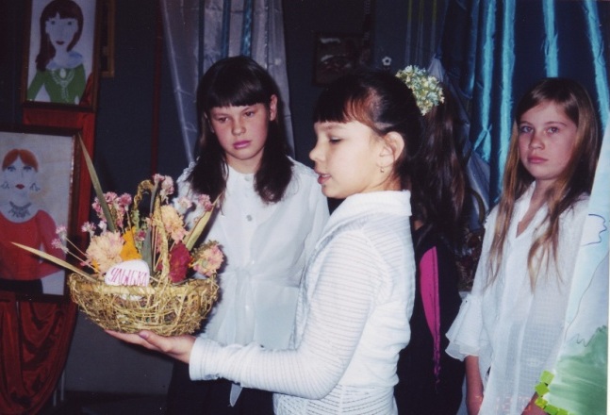
1. Изготовь объемную композицию (на спиле дерева, трутовике, в вазе, корзине и т.д.) используя небольшие коряги, ветки «необычные» цветы.

2. Придумай рекламу своему изделию (Фото 3).

Фото 3.

Оценка уровня знаний и умений обучающихся по таблице «Критерии и показатели качественной оценки творческих работ» (Приложение 1, фото 4)

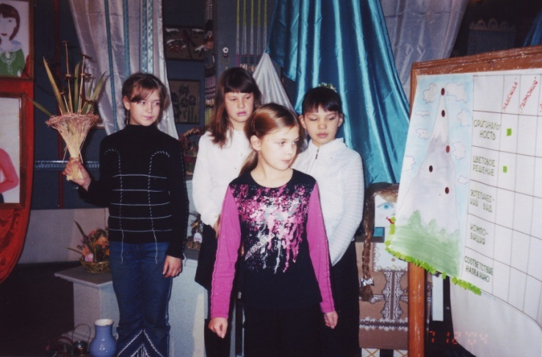

Фото 4.
Конкурс новогодних поделок
Раздел «Мастерская Деда Мороза»
1 год обучения

Аудитория оформлена по-новогоднему. Учащиеся делятся на 2 команды. В жюри входят 3 ребенка старшего возраста.

Конкурс 1. «Загадки Снеговика»

На первую ступеньку
Встал парень молодой,
К двенадцатой ступеньке
Пришёл старик седой.
(Новый год)
Под Новый год пришёл он в дом
Таким румяным толстяком.
Но с каждым днём терял он вес
И, наконец, совсем исчез.
(Календарь)
Кто угадай-ка,
Седая хозяйка,
Тряхнёт перинки-
Над миром пушинки.
(Зимушка-зима)
Меня не растили.
Из снега слепили.
Вместо носа ловко
Вставили морковку.
Глаза – угольки
Руки – сучки.
Холодная, большая,
Кто я такая?
(Снежная баба)
Я прихожу с подарками,
Блещу огнями яркими,
Нарядная, забавная,
На новый год я главная!
(Ёлка)

Конкурс 2. «Вопросы Мудрой Совы (История Новогоднего праздника)»
1. Когда встречали Новый год наши предки? (в марта, с началом полевых работ, потом в сентябре)
2. Кто и когда издал указ о переносе Нового года? (Петр I в конце 1699 г.)
3. О чем еще говорил Петр I в своем указе? (веселиться, поздравлять друг друга, украшать проезжие и большие улицы)

Конкурс 3. «Эстафета Лесовичка»
Из заранее подготовленных зеленых треугольников разного размера учащиеся собирают «елки» на магнитной доске. Каждый участник закрепляет один из треугольников, после того, как преодолеет препятствия (оббежать вокруг стула, пролезть сквозь обруч и др.)

Конкурс 4. Конкурс «Снежинка»
Задание Снеговика: изготовить снежинки из бумажных салфеток без помощи ножниц. Украсить ими «елки».

Конкурс 5. Конкурс «Наряжаем елку»
Команды из предложенных материалов изготавливают елочные игрушки и украшают ими свою «елку».
Подведение итогов конкурса.
Награждение.

Оценка изготовленных елочных игрушек по таблице «Критерии и показатели качественной оценки творческих работ» (Приложение 1)

Оценка уровня знаний и умений обучающихся

Оптимальный уровень – обучающийся активно отгадывает загадки, знает историю новогоднего праздника;

Хороший уровень – обучающийся затрудняется в отгадывании загадок, знает историю новогоднего праздника;

Допустимый уровень – обучающийся не знает историю новогоднего праздника, испытывает затруднения при отгадывании загадок.

Акция «Новогодние игрушки малышам»
Раздел «Мастерская Деда Мороза»
2 год обучения

Обучающиеся вместе с педагогом разрабатывают требования к новогодним игрушкам для малышей (экологичная, без острых, колющих деталей, яркая, привлекательная). Далее ребята самостоятельно выбирают материал с учетом разработанных требований и изготавливают игрушки. Выполненные игрушки они дарят малышам из детского сада.

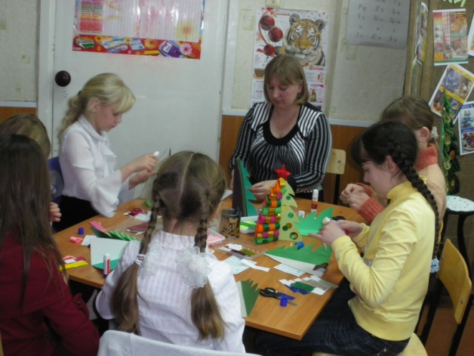

Выполненные игрушки оцениваются по таблице «Критерии и показатели качественной оценки творческих работ» (Приложение 1)

Оценка уровня знаний и умений обучающихся

Оптимальный уровень – обучающийся понимает назначение разрабатываемой игрушки, в ее разработке самостоятельно учитывает основные требования (экологичная, без острых, колющих деталей, яркая, привлекательная); выбранные материалы относятся к экологически чистым (природный материал, бумага, хлопчатобумажная ткань);

Хороший уровень – обучающийся понимает назначение разрабатываемой игрушки, в ходе ее разработки консультируется с педагогом; выбранные материалы относятся к экологически чистым (природный материал, бумага, хлопчатобумажная ткань);

Допустимый уровень – обучающийся понимает назначение разрабатываемой игрушки, но испытывает затруднения в ее разработке, обращается за помощью к педагогу; не все выбранные материалы относятся к экологически чистым.

Выпуск Новогодней газеты
Раздел «Мастерская Деда Мороза»
3 год обучения
Обучающиеся изготавливают новогоднюю газету на листе ватмана, используя рисунки, аппликацию из бумаги, мишуры, поделки из фантиков, фольги. В газету помещаются поздравления ребят с Новым годом для друзей и педагогов, заметки об истории новогоднего праздника, стихи, загадки, собранный материал о праздновании Нового года для рубрики «Это интересно».

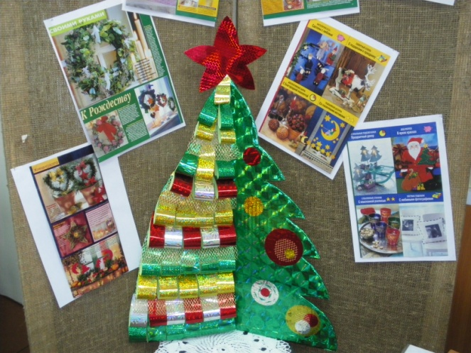

Оценка уровня знаний и умений обучающихся

Оптимальный уровень – обучающийся знает приемы работы с разными материалами и успешно применяет их в работе; рисунок соответствует новогодней тематике; подготовлен интересный познавательный материал для рубрики «Это интересно» (история новогоднего праздника, стихи, загадки); обучающийся умеет работать в коллективе.

Хороший уровень – обучающийся знает приемы работы с разными материалами, в ходе практической работы изредка обращается за помощью педагога; рисунок соответствует новогодней тематике; подготовлен познавательный материал для рубрики «Это интересно» (история новогоднего праздника, стихи, загадки); обучающийся умеет работать в коллективе.

Допустимый уровень – обучающийся знает приемы работы с разными материалами, но затрудняется в их применении ходе работы; рисунок соответствует новогодней тематике, но выполнен не аккуратно; подготовлен познавательный материал для рубрики «Это интересно»; обучающемуся трудно работать в коллективе.

Игра «Волшебный мешочек»
раздел «Лесное царство»
1 год обучения

В ярком мешочке лежат несколько шишек (сосновая, кедровая, еловая), скорлупок грецкого ореха, грибов трутовиков, кусочков мха, кусков пластилина, кусочков бересты.
Обучающиеся по очереди опускают руку в мешочек, ощупывают предмет, называют его, после чего достают и рассказывают о нем. Игра продолжается до тех пор, пока в мешочке не останется ни одного предмета.

Творческое задание: из тех природных материалов, которые обучающиеся имеют после окончания игры, они придумывают и изготавливают изделие (поделку).

Оценка работ по таблице «Критерии и показатели качественной оценки творческих работ» (Приложение 1)

Оценка уровня знаний и умений обучающихся

Оптимальный уровень – обучающийся уверенно определяет предмет в мешочке на ощупь, дает ему подробную характеристику (название, в какое время года собирают, как засушивают, хранят, используют в ДПИ).

Хороший уровень – обучающийся определяет предмет в мешочке на ощупь, дает ему необходимую характеристику, но допускает 1 ошибку (название, в какое время года собирают, как засушивают, хранят, используют в ДПИ).

Допустимый уровень – обучающийся определяет предмет в мешочке на ощупь, но дает ему не полную характеристику (или допускает несколько ошибок.

Карточка с творческим заданием
раздел «Лесное царство»
2 год обучения

Вариант 1.
Узнай по описанию природный материал. Выполни панно по предложенной схеме, используя этот вид природного материала.
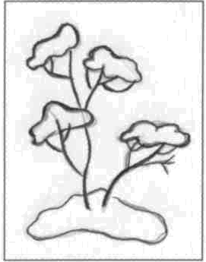
Описание:
Неприхотлив. Растет везде, но очень медленно. Не боится морозов, жары, влажного воздуха. Его называют первопроходцем, он первым заселяет безжизненные места. Разнообразен по форме и окраске. В настоящее время известно около 26 тыс. видов. Боится загрязнения воздуха, при высоком содержании серы и других загрязнителей в атмосфере гибнет.

Вариант 2.
Узнай по описанию природный материал. Выполни панно по предложенной схеме, используя этот вид материала.
Описание:
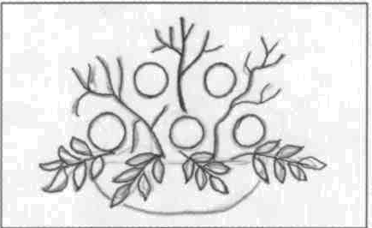
Часто форма этого природного материала напоминает копыто или язык. Бывают разные по цвету и свойствам. Есть прочные, твердые, с красивой окраской, есть мягкие, серого цвета. Как правило, их размеры невелики – несколько сантиметров, но встречаются и гиганты – до 1 м в диаметре и весом около 10 кг. Этот природный материал легко обрабатывается ножом, прокалывается шилом и склеивается любым клеем.
Ответы: вариант 1 – лишайник, вариант 2 - трутовик

Оценка творческих работ по таблице «Критерии и показатели качественной оценки творческих работ» (Приложение 1).

Оценка уровня знаний и умений обучающихся
Оптимальный уровень – обучающийся верно и самостоятельно определил природный материал по описанию; знает приемы работы со мхом и лишайниками и успешно применяет их в работе;
Хороший уровень – обучающийся верно определил природный материал по описанию; знает приемы работы со мхом и лишайниками, но обращается за помощью педагога в ходе работы;
Допустимый уровень – обучающийся определил природный материал по описанию при помощи педагога; знает не все приемы работы со мхом и лишайниками, часто обращается за помощью педагога.
Тестовые задания
раздел «Лесное царство»
3 год обучения
1. Найди под буквами определение для терминов, обозначенных цифрами, соедини их лучами
1. Штамп |  | А. Кора березы
2. Прорезная береста |  | Б. Вид художественной обработки бересты, в основе которого лежит вдавленный рисунок
3. Туес |  | В. Художественная обработка бересты, в результате которой появляются отверстия разной формы
4. Береста |  | Г. Приспособление для тиснения
5. «Замок» |  | Д. Изделие из пластовой бересты цилиндрической формы
6. Пробойник |  | Е. Способ соединения изделий из пластовой бересты
7. Тиснение |  | Ж. Инструмент для прорезывания бересты
2. Закончи предложение.
2.1. Изделия из бересты не пропускают____________________________
2.2. Из бересты в старину делали__________________________________
2.3. При строительстве домов бересту клали __________ для __________
3. Подчеркни нужное.
Обработка бересты различна – это (плетение, вышивка, резьба, аппликация, обметывание, роспись)
- Выполни эскиз панно для изготовления интарсии.

Критерии
Обучающийся получает 1 балл за правильный ответ в заданиях под номерами 1, 2, 3. Задание под номером 4 оценивается так:
- 3 балла – эскиз выполнен аккуратно, минимально количество мелких деталей, детали окрашены с учетом цветовой гаммы бересты, указано направление полосок бересты, учтены законы композиции;
- 2 балла – эскиз выполнен аккуратно, детали окрашены с учетом цветовой гаммы бересты, но не учтено направление полосок бересты, соблюдены законы композиции;
- 1 балл – в эскизе много мелких деталей, детали окрашены в цветовой гамме бересты, допущены ошибки в композиционном построении.

Оценка уровня знаний и умений обучающихся
Оптимальный уровень – 16-17 баллов
Хороший уровень – 13-15 баллов
Допустимый уровень – до 12 баллов

Кроссворд «Соломенный»
Раздел «Соломенное царство»
1 год обучения

 |  |  |  |  | 9.
 |  |  |  |  |  |  |  | 10.
 |  |  |  | 1. |  |  |  |  |  | 11. |  |  |  |  |  |  |  |  | 12.
 |  |  |  |  |  |  |  |  |  |  |  |  |  |  |  |  |  |  | 2.
 |  |  |  | 3. | 14.
 |  |  | 13. |  |  |  |  |  |  |  |  |  |  |  | 15.
4. |  |  |  |  |  |  |  |  |  | 5.
 |  |  |  |  |  |  |  |  |  |  |  | 6.
 | 7.
 |  |  |  |  |  |  |  |  |  |  |  |  |  | 8.
По горизонтали:
1. Ты не клюй меня, дружок,
Голосистый петушок.
В землю теплую уйду,
В солнце колосом взойду.
В нем тогда таких, как я
Будет целая семья.

2. Стоит Федосья –
Растрепаны волосья.
3. Узор, в котором сочетаются и ритмично повторяются геометрические или изобразительные элементы.
4. Злаковая культура, стебель которой применяют в аппликации.
5. Вид изобразительной техники, включающий в себя вырезание различных форм и закрепление их на другом материале – фоне.
6. Не море, а волнуется.
7. Вырос в поле дом
Полон дом зерном.
Стены позолочены,
Ставни заколочены
Ходит дом ходуном
На столбе золотом.
8. Инструмент для вырезания деталей из бумаги.
По вертикали:
9. Как во поле на кургане
Стоит курица с серьгами.
10. Весной – травкой шелковистой,
Летом – нивой золотистой,
Ну, а зимнею порою –
Аппликацией, игрою.
Сухая очень ломка,
Зовут ее…
11. Древностью гордится -
Уж десять тысяч лет…
Шумит в полях под синим небом
И кормит всех нас белым хлебом.
12. Способ размягчения соломки.
13. Наземная часть растений.
14. В поле тычинка – Золотая вершинка.
15. Изделие из пучка соломы для игры в дочки-матери.

Ответы: 1. Зерно. 2. Сноп. 3. Орнамент. 4. Ячмень. 5. Аппликация. 6. Нива. 7. Колос. 8. Ножницы. 9. Овес. 10. Соломка. 11. Пшеница. 12. Рапаривание.13. Стебель. 14. Рожь. 15. Кукла.

Оценка уровня знаний и умений обучающихся
Оптимальный уровень – кроссворд решен полностью.
Хороший уровень – осталось не разгаданным не более 3-х заданий.
Допустимый уровень – не разгадано более 3-х заданий.

Калейдоскоп умений
Раздел «Соломенное царство»
2 год обучения
Кто из нас не помнит любимую игрушку из детства – калейдоскоп? Заглядывая в нее и вращая стержень, мы видим множество вариантов разноцветных мозаичных рисунков, из которых ни один не повторяется.
С помощью педагога обучающиеся:
- вспоминают принцип работы этой игрушки;
- разбивают окружность на сектора;
- придумывают и рисуют схему рисунка-орнамента своей части (сектора круга);
- выполняют его из соломки, продумывая направление соломки в деталях орнамента;
- собирают изображение (вариантов расположения деталей много – получается своеобразная игра калейдоскоп только на плоскости)

Оценка уровня знаний и умений обучающихся по таблице «Критерии и показатели качественной оценки творческих работ» (Приложение 1)

Аукцион знаний
Раздел «Соломенное царство»
3-й год обучения
Обучающиеся делятся на 2 команды, выбирают названия, приветствуют друг друга. На аукционе присутствуют гости, они будут вести подсчет баллов. Ведущий аукциона – педагог или обучающийся.
Правила проведения аукциона: начальная цена лота– 5 баллов. За каждый правильный ответ команда получает 2 балла. Если в ответ представлен дополнительный интересный материал, команда получает 4 балла, в конце аукциона каждая команда должна уплатить «комиссионный сбор» - выполнить предложенное задание (аппликацию из соломки).
Подсчет очков. Кроме командного счета, учитывается индивидуальный вклад каждого участника аукциона (во время аукциона за правильный ответ каждый участник получает специальную карточку: геометрическая фигурка, картинка и т. д.)
На аукцион выставляются лоты-задания, команды по очереди имеют возможность их приобрести.
Лоты:
Лот № 1. Круглая соломка для поделки
Цена: назовите виды соломки, свойства соломки
Лот № 2. Соломенные ленты
Цена: перечислите правила сбора и первичной обработки соломки
Лот № 3 Соломенное полотно 15×15 см
Цена: назовите приемы подготовки соломки к работе
Лот № 4. . Соломенная кукла
Цена: назовите правила техники безопасности при работе с утюгом
Лот № 5. Закладка для книги
Цена: назовите виды орнамента, дайте им характеристику
Лот № 6. Комплект шаблонов для миниатюры
Цена: назовите виды аппликации
Лот № 7. Технологическая карта.
Цена: перечислите этапы плоскостной аппликации из соломки
Лот № 8. Сувенир из соломки
Цена: почему аппликация называется объемной, какими способами можно выполнить объемную аппликацию из соломки?
Лот № 9. Комплект шаблонов для панно
Цена: назовите основные этапы изготовления объемных цветов
Лот № 10. Соломенная игрушка
Цена: назовите основные закономерности построения композиции
Аппликация из соломки оценивается обучающихся по таблице «Критерии и показатели качественной оценки творческих работ» (Приложение 1)
Оценка уровня знаний и умений обучающихся
Оптимальный уровень – 25 баллов и более
Хороший уровень – 15 -24 балла
Допустимый уровень- до 14 баллов

Игра «Что? Где? Как? Почему?»
раздел «Волшебное озеро»
1 год обучения

Оборудование: волчок, конверты с заданиями, награждение, дипломы, табло.

Ход игры:
(Перед началом игры группа разбивается на 2 команды
по желанию обучающихся)
Ведущий:
Ребята, мы начинаем очередную встречу между командами в клубе «Что? Где? Как? Почему?»
Сегодня встречаются на нашем ринге шестерки знатоков. Шестерка знатоков 1 команды прошу занять свои места за игровым столиком слева, шестерка знатоков 2 команды прошу занять свои места за игровым столиком справа. Представляю составы команд.
Итак, все готово.
Начинаем 1 раунд в клубе «Что, где, как, почему?» (гонг)

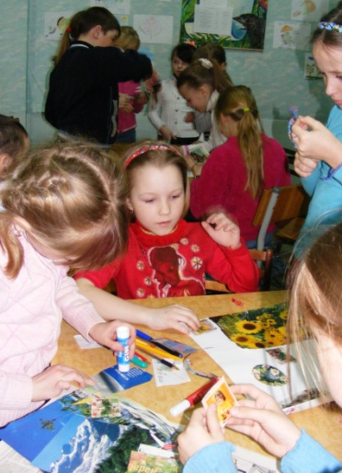
1 раунд
Ведущий:
Это своеобразное представление команды: назвать команду, девиз, под которым они будут бороться, приветствие команды команде-сопернице, жюри. Каждой команде так же необходимо придумать и изготовить эмблему за 5 минут.

В этом туре разыгрывается... Выходит помощник (выносит). Итак, слово командам.

2 раунд (гонг)
Ведущий:
Крутите волчок. Второй раунд. Разыгрывается... В конверте лежит вопрос, на который надо ответить. На раздумье дается 1 минута. Команде могут помогать болельщики. Команда соперница может дополнять, только после помощи болельщиков.
Вопросы в конвертах на игровом столе вокруг волчка:
1. Чуть дрожит на ветерке
Лента на просторе.
Узкий кончик – в роднике,
А широкий - в море.
(Река)
Два братца
В воду глядятся,
Век не сойдутся.
(Берега)
Не вода и не суша -
На лодке не уплывёшь
И ногами не пройдёшь.
(Болото)
Бегу я, как по лесенке,
По камушкам звеня,
Издалека по песенке
Узнаете меня.
(Ручеёк)
Глядятся в него молодые рябинки,
Цветные свои примеряя косынки.
Глядятся в него молодые берёзки,
Свои перед ним поправляя причёски.
И месяц и звёзды –
В нём всё отражается…
Как это зеркало называется?
(Пруд, озеро)
Домик для улитки,
Домик для моллюска –
Очень необычной
Может быть игрушка.
(Ракушка)
Он и желтый, и сыпучий
Во дворе насыпан кучей,
Если хочешь,
Можешь брать
И в куличики играть.
(Песок)
Был белый дом, чудесный дом,
И что-то застучало в нем,
И он разбился, и от туда
Живое выбежало чудо –
Такое теплое, такое пушистое
И золотое.
(Яйцо)
2. Какое применение песку нашел человек? (Применяют в строительстве, для изготовления бетона, стекла, наждачной бумаги)
3. Как получить целую скорлупу для поделок? (В сыром яйце проколоть маленькие отверстия с противоположных сторон, выдуть содержимое в стакан, промыть скорлупу через отверстие (можно использовать для этого шприц), просушить)
4. Что такое мозаика? Когда она появилась? (Разновидность аппликации, где изделие выполняется из мелких частиц. В глубокой древности. Родоначальником мозаики в России считается М. Ломоносов.)
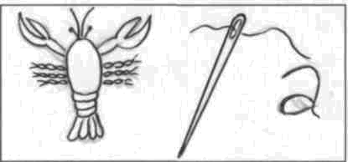
5. (Черный ящик) Отгадайте ребус и скажите, что в черном ящике? (ракушка)

Разделите предложенные ракушки на 2 части. Объясните, по какому признаку разделили? Как в древности использовали ракушки? (Использовали в быту, из них делали мотыги, скребки, рыболовные крючки, различные сосуды, украшения, а так же ракушки в прошлом заменяли деньги)
6. Технология обработки перьев птиц перед использованием в аппликации? (Промывают мыльным раствором воды, чтобы обезжирить; сушат при комнатной температуре (естественная сушка), расчесывают мелким гребешком или расческой с мелкими зубчиками)
7. Придумайте загадку про улитку.
- Номера художественной самодеятельности от команд (на усмотрение команд) или от болельщиков.
- Музыкальная пауза:
Команды вместе с болельщиками поют песню «Край родной» М. Дунаевский
- Итак, закончилась очередная встреча в клубе «Что, где, как, почему?». Встречались на нашем ринге шестерки знатоков 1 и 2 команд. Предоставляем слово жюри.
Награждение. Дипломы.

Оценка уровня знаний и умений обучающихся

Оптимальный уровень – обучающийся знает свойства, назначение и способы обработки таких природных материалов, как песок, яичная скорлупа, ракушки, перья птиц; что такое мозаика и историю ее возникновения.

Хороший уровень – обучающийся знает не все свойства, назначение и способы обработки таких природных материалов, как песок, яичная скорлупа, ракушки, перья птиц; знает, что такое мозаика и историю ее возникновения.

Допустимый уровень - обучающийся знает назначение таких природных материалов, как песок, яичная скорлупа, ракушки, перья птиц, но не знает большую часть их свойств, и способов обработки, знает, что такое мозаика, но историю ее возникновения рассказать не может.
Творческое задание «Диковинный зоопарк»
раздел «Волшебное озеро»
2 год обучения

Задание:
Выберите одну из цветных иллюстраций животных и выполните аппликацию из пушистых материалов, передавая особенности шерсти (длину, направление, густоту и пр.)

Оценка уровня знаний и умений обучающихся по таблице «Критерии и показатели качественной оценки творческих работ» (Приложение 1).

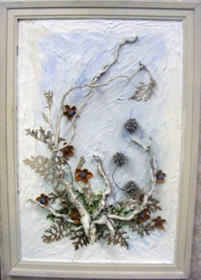

Защита проекта
раздел «Волшебное озеро»
3 год обучения

Обучающиеся объединяются в группы для изготовления и защиты творческого проекта «Коллаж для нежилого помещения».
На первом занятии каждая группа продумывает содержание коллажа для нежилого помещения (холла, аудитории, концертного зала и др.), выбирает материал, способ изготовления, создает эскиз.
На втором занятии группы изготавливают коллаж, разрабатывают рекламу.
На третьем (итоговом) занятии – защита проекта (рассказ по плану):
1. Для какого помещения предназначен коллаж.
2. Этапы изготовления.
3. Достоинства и возможности использования.
4. Реклама

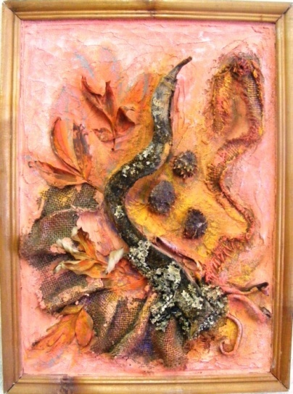
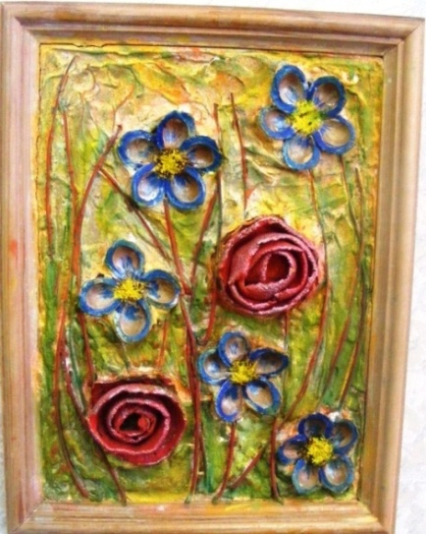
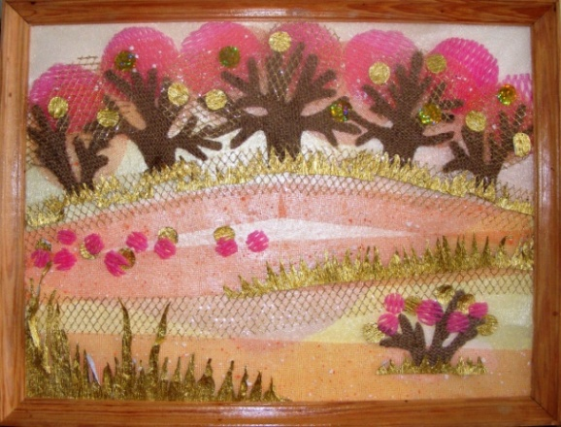

Оценка уровня знаний и умений обучающихся

Оптимальный уровень – обучающиеся знают, что такое коллаж, его виды, способы изготовления и успешно применяют эти знания в разработке проекта «Коллаж для нежилого помещения»; коллаж изготовлен с соблюдением технологии, по оригинальному замыслу, самостоятельно; защита проекта проходила по предложенному плану, содержала полную информацию.

Хороший уровень – обучающиеся знают, что такое коллаж, его виды, способы изготовления и применяют эти знания в разработке проекта «Коллаж для нежилого помещения»; в разработке эскиза обучающиеся обращались за консультацией к педагогу; коллаж изготовлен с соблюдением технологии, самостоятельно; защита проекта проходила по предложенному плану, содержала полную информацию.

Допустимый уровень – обучающиеся знают, что такое коллаж, его виды, способы изготовления и применяют эти знания в разработке проекта «Коллаж для нежилого помещения»; эскиз разработан при помощи педагога; коллаж изготовлен с соблюдением технологии, самостоятельно; защита проекта проходила по предложенному плану, для получения полной информации требовались дополнительные вопросы.

Список литературы

- Березина, В. А. Дополнительное образование детей: достоинство, качество, эффективность [Текст] / В. А. Березина // Внешкольник – 2003 - № 7, 8.
- Беспалько, В. П. Слагаемые педагогической технологии [Текст] / В. П. Беспалько. – М.: Педагогика, 1989. – 66 с.
- Воронов, В. В. Педагогика школы в двух словах [Текст]: учеб, пособие / В. В. Воронов. – М.: Педагогическое общество России, 2001.- 93 с.
- Выготский, Л. С. Педагогическая психология [Текст]: учеб, пособие / Л. С. Выготский. – М., 1991. – 247 с.
- Дьяченко, В. К. Сотрудничество в обучении [Текст] / В. К. Дьяченко. – М.: Просвещение, 1991. – 223 с.
- Каргина, З. А. Некоторые подходы к выявлению и оценке результативности образовательной деятельности детского объединения дополнительного образования [Текст] / З. А. Каргина // Внешкольник. – 2006. – № 11. – С. 26-28.
- Куписевич, Ч. Основы общей дидактики [Текст] / Ч. Куписевич. – М.: Просвещение, 1986. – 186 с.
- Педагогика / под редакцией Ю. К. Бабанского. [Текст] / Ю. К. Бабанский. – М.: Просвещение, 1988. – 326 с.
- Подласый, И. П. Педагогика: Новый курс [Текст]: учебник для студентов высших учебных заведений: В 2 кн. – М.: Гуманит. Изд. Центр ВЛАДОС, – Кн. 1: Общие основы. Процесс обучения. – 2001. – 576 с.
- Степанов, В. Дополнительное образование в системе единого образовательного пространства. [Текст] / Детское творчество. – 2003. – № 2. – С. 7-8 .
- Харламов, И. Ф. Педагогика. [Текст] / И. Ф. Харламов – М., 1990. – 27 с.

Приложение 1

Критерии и показатели качественной оценки творческих работ

Критерии | Оптимальный уровень | Хороший  уровень | Допустимый  уровень
Владение  технологией | знает и соблюдает технологию изготовления изделия | знает технологию изготовления изделия, но изделие содержит небольшие технологические дефекты; | слабо владеет технологией изготовления изделия, изделие имеет грубые технологические дефекты
Самостоятельность  в работе | самостоятельное выполнение работы, от выбора сюжета до исполнения | выполнение работы с небольшой помощью педагога | выполнение работы под контролем педагога.
Цветовое  решение | удачное цветовое решение | допущены незначительные ошибки | неудачное решение
Трудоемкость | сложно | достаточно сложно | достаточно просто
Креативность | стремиться к оригинальному решению, работа выполнена по собственному замыслу | в реализации замысла проявляет творчество, в разработке эскиза обращается за помощью педагога | в практической работе творчество проявляет при активном напоминании педагога либо изделие выполнено на основе образца
Качество  исполнения | изделие аккуратное | изделие не совсем аккуратно | изделие выполнено не аккуратно.
Соблюдение правил ТБ, организации рабочего места | знает и соблюдает правила организации рабочего места, правила техники безопасности | знает и соблюдает правила организации рабочего места, правила техники безопасности, но не всегда соблюдает | знает не все правила организации рабочего места, правила техники безопасности, соблюдает их при напоминании педагога
Приложение 2

Мониторинг уровня сформированности общих знаний и умений
обучающихся объединения «Природа и фантазия»
2007/2008гг.
1-й год обучения
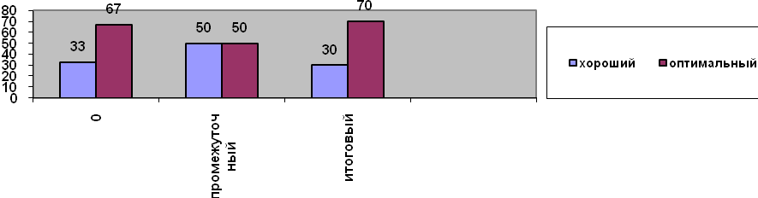
2008/2009 гг.
2-й год обучения

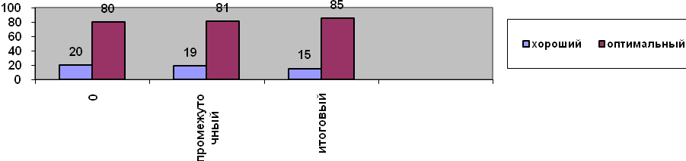
2009/2010 гг.
3-й год обучения
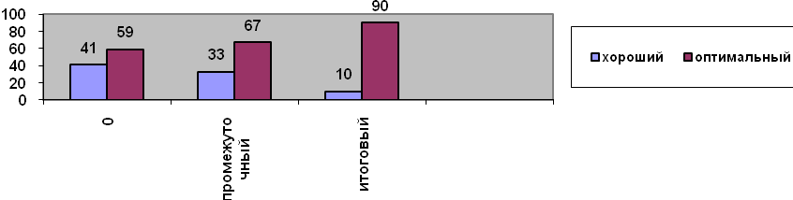
Мониторинг уровня сформированности общих знаний и умений
обучающихся объединения «Природа и фантазия»
Итоговый срез знаний (в %)
Уч. год | 2005-2006 |  |  | 2006-2007 |  |  | 2007-2008 |  |  | 2008-2009 |  |  | 2009-2010
год обуч.  уровень | 1 | 2 | 3 | 1 | 2 | 3 | 1 | 2 | 3 | 1 | 2 | 3 | 1 | 2 | 3
оптимальный | 60 | 63 | 70 | 63 | 65 | 80 | 70 | 75 | 85 | 73 | 85 | 87 | 74 | 80 | 90
хороший | 40 | 37 | 30 | 37 | 35 | 20 | 30 | 25 | 15 | 27 | 15 | 13 | 26 | 20 | 10
допустимый
Приложение 3.

Результативность работы творческого объединения
«Природа и фантазия»

Учебный год  Уровень | 2000-2001 | 2001-2002 | 2002-2003 | 2003-2004 | 2004-2005 | 2005-2006 | 2006-2007 | 2007-2008 | 2008-2009 | 2009-2010 | 2010-2011
Участие в работе музея ДПИ
участие | 5 | 7 | 8 | 12 | 13 | 15 | 12 | 14 | 15 | 16 | 19
персональные выставки |  |  |  |  |  | 1 | 1 | 2 | 3 | 3 | 4
Городские
I | 2 | 4 | 1 | 4 | 3 | 2 | 2 | 1 | 2 | 3 | 1
II | 1 |  | 3 |  | 2 |  | 1 |  |  | 1
III |  |  | 2 |  | 1 |  |  | 1 | 1 | 1 | 1
участие в выставке ДПИ | 6 | 4 | 6 | 6 | 7 | 2 | 4 | 2 | 3 | 5 | 3
Областные
I
II |  |  |  |  |  |  |  |  |  | 1
III |  |  |  | 1 | 1 |  |  |  |  |  | 2
спец. диплом |  | 1 | 1 |  |  |  | 1 |  | 1
участие в выставках ДПИ | 2 | 4 | 5 | 4 | 3 | 2 | 1 | 2 | 2 | 3 | 4
Международные
победитель |  |  |  |  |  |  |  |  |  |  | 1
участник |  |  |  |  |  |  |  |  |  |  | 2

Приложение 4

Тетрадь достижений

Творческое объединение «Природа и фантазия»
Фамилия________________________________
Имя ____________________________________
Отчество ________________________________
Дата рождения ___________________________
Домашний адрес__________________________
Класс ______________
Школа _____________
Дата вступления в объединение ____________

1-ая стр.
1-й год обучения
Дата | Мероприятие | Уровень  мероприятия | Результат участия

2-ая стр.
2-й год обучения
Дата | Мероприятие | Уровень  мероприятия | Результат участия

3-я стр.
3-й год обучения
Дата | Мероприятие | Уровень  мероприятия | Результат участия

